T.C.
GİRESUN ÜNİVERSİTESİ

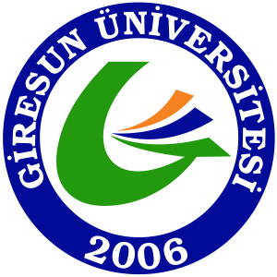

2025 YILI BİRİM ÖZ DEĞERLENDİRME RAPORU

Şebinkarahisar Uygulamalı Bilimler Yüksekokulu

Şubat-2026

BİRİM HAKKINDA BİLGİLER

İletişim Bilgileri
Unvanı-Adı-Soyadı:  Doç. Dr. Mustafa CÜCE | Unvanı-Adı-Soyadı: | Adı-Soyadı:  Zühal ERDEMİR
Görevi: Müdür  İş Tel: 0454 310 17 10  Fax: 0454 310 17 17  E-posta: mustafa.cuce@giresun.edu.tr | Görevi: Müdür Yardımcısı  İş Tel: 0454 310 17 13  Fax: 0454 310 17 17  E-posta: | Görevi: Yüksekokul Sekreteri  İş Tel: 0454 310 17 10  Fax: 0454 310 17 17  E-posta: zuhal.erdemir@giresun.edu.tr

Birimin Web Adresi: http://sebinubyo.giresun.edu.tr/

Tarihsel Gelişimi
Giresun Üniversitesi Rektörlüğüne bağlı olarak Şebinkarahisar Feyzi KIRAÇ Uygulamalı Bilimler Yüksekokulunun kurulması; Millî Eğitim Bakanlığının 17.09.2008 tarihli ve 21454, 21456 sayılı yazıları üzerine, 28/03/1983 tarihli ve 2809 sayılı Kanunun ek 30 uncu maddesine göre, Bakanlar Kurulu’nca 01/10/2008 tarihinde kararlaştırılmış ve kuruluşu tamamlanmıştır. Hayırsever İşadamı Feyzi KIRAÇ 2008 temelini attığı binayı, Ağustos 2009 da üniversitemize teslim etmiştir.
Uygulamalı Bilimler Yüksekokulu Şebinkarahisar Yerleşkesi içerisinde kendine ait binasında 2010-2011 Akademik yılında 2 bölümle eğitim-öğretime başlamıştır. Yüksekokulumuz, Giresun Üniversitesinin hızlı gelişme sürecinde eğitim-öğretim ailesine katılan en genç ve vizyoner üyelerinden biridir.
Yüksekokulumuzda görev yapan müdürler:
Başlama Yılı | Bitiş Yılı | Görev Yapan Müdür
2010 yılı | 2010 yılı | Yrd. Doç. Dr. Beytullah DÖNMEZ (Kurucu Müdür)
2010 Güz | 2011 Bahar | Doç. Dr. Mustafa CİN
2011 Bahar | 2012 Yaz | Yrd. Doç. Dr. Bahadır KOZ
2012 Eylül | 2016 Mayıs | Yrd. Doç. Dr. Bahadır ATMACA
2016 Mayıs | 2018 Ocak | Yrd. Doç. Dr. Bahadır KOZ
2018 Ocak | 2020 Şubat | Doç. Dr. Selçuk TAKIR
2020 Şubat | Görevi devam etmektedir | Doç. Dr. Mustafa CÜCE

Kanıtlar
1.2.A.Tarihçemiz

1.3 Misyonu, Vizyonu, Değerleri ve Hedefleri
Giresun Üniversitesi Şebinkarahisar Uygulamalı Bilimler misyon, vizyon, değer ve stratejik hedefleri Yüksekokul Kurulunda tartışılarak oybirliği ile belirlenmiş ve Yüksekokulumuz web sitesinde iç ve dış paydaşlar ile paylaşılmıştır.

MİSYONUMUZ | - Ülkemizin ve Milletimizin temel değerleri ve stratejik hedeflerine uygun eğitim sunmak, ülke ve dünya gerçeklerine duyarlı kültürel olarak donanımlı araştırıcı ve üretici bireyler yetiştirmek, toplumun ekonomik, sosyal, kültürel, sanatsal ve sportif gelişimine katkıda bulunmak.
VİZYONUMUZ | - Bilgi üretiminde, kültürel, sosyal, sanatsal ve sportif alanlarda Türkiye’ de önde gelen, mezunları tercih edilen ve aranan katılım, şeffaflık ve ölçülebilir odaklı kurumsallaşmanın geliştirdiği uluslararası nitelikte öğrenci ve öğretim elemanı yapısına sahip, teknoloji dünyası ile örgütsel bağları gelişmiş nitelikli yüksekokullar ile eş değer bir eğitim ve araştırma kurumu yapmak, diğer yüksekokullar ile devamlı etkileşim içerisinde ve onlarla sürekli olarak iş birliği içerisinde olmaktır.
DEĞERLERİMİZ | - Ulusal değerlere bağlılık,  - Atatürk İlkeleri ve İnkılâpları doğrultusunda Atatürk milliyetçiliğine bağlılık,  - Öz saygı ve insana saygı,  - Hoşgörü,  - Emeğe saygı ve başarıyı takdir,  - Açıklık ve doğruluk,  - İnsan kaynaklarımıza güven,  - Yasa, yönetmelik ve kurumsal düzenlemelere uygunluk, görev bilinci ve sorumluluğu,  - Doğaya saygı,  - Niteliğin nicelikten üstün olduğunu benimseme,  - Bireylerin inisiyatif kullanması,  - Alçak gönüllülük,  - Kaliteyi bir yaşam tarzı olarak benimseme,  - Değişime açık ve sürekli gelişmeden yana olma,  - Katılımcı ve paylaşımcı olma,  - Kurumunu benimseme ve temsil etme,  - Demokratik tutum ve davranışları özümseyen  - Öğrenci merkezli eğitim anlayışı,  - Yaratıcılık ve üretkenlik,  - Paylaşım, dayanışma ve sorun çözmede bireyler ve birimler arasında etkili iletişim,  - Öğrenen organizasyon olmayı ve bilgiyi paylaşmayı ilke edinme,  - Hizmet sunduğumuz kişi ve kurumların memnuniyetini ön plânda tutma,  - Şikâyet etmek yerine çözüm üretme ve uygulama,  - Toplumsal, kültürel ve sanatsal duyarlılık,  - Adalet ve özgürlükten yana olma,  - Ahlâkî değerlere bağlılık,  - Bilimsellik
STRATEJİK HEDEFLERİMİZ | - Eğitim ve öğretim kalitesini geliştirerek ülkenin ihtiyaç duyduğu nitelikli Gıda Teknologları ile Tekstil ve Moda Tasarımcıları yetiştirmek,  - Nitelikli bilimsel araştırma ve proje sayısını arttırmak,  - Üniversitemizin toplumsal katkı sağlamaya yönelik faaliyetlerine katkı sağlamak

Kanıtlar
1.3.A. Misyon ve Vizyon
1.3.B. Değerlerimiz ve Stratejik Hedeflerimiz

1.4 Eğitim ve Öğretim Hizmeti Sunan Birimleri
Giresun Üniversitesi Şebinkarahisar Uygulamalı Bilimler Yüksekokulunda akademik teşkilat yapısı içerisinde 5 bölüm bulunmaktadır. (Tekstil ve Moda Tasarımı, Gıda Teknolojisi, Bilgisayar Teknolojisi ve Bilişim Sistemleri, Beslenme ve Diyetetik, Sağlık Yönetimi) bulunmaktadır. Hali hazırda Tekstil ve Moda Tasarımı ile Gıda Teknolojisi Bölümlerinde eğitim–öğretime aktif olarak devam edilmektedir. Yüksekokulumuzda verilen eğitim-öğretim hizmeti güz ve bahar dönemi olmak üzere iki dönemden ibarettir. Her bir dönem 14 hafta olup, eğitim-öğretim dili ise Türkçedir.

1.5 Araştırma Faaliyetlerinin Yürütüldüğü Birimleri
Eğitim-öğretim ve bilimsel faaliyetler Yüksekokulumuza ait derslikler ve laboratuvarlar, atölyeler, çizim sınıflarında yer alan cihaz alt yapıları ile koordineli yürütülmektedir. Yüksekokulumuzda AR-GE faaliyetleri öğretim elemanlarının uzmanlık alanlarına bağlı olarak bölüm içi ve bölümler arası multidisipliner olarak yürütülmekte olup, Yüksekokulumuza ait henüz resmi bir AR-GE birimi bulunmamaktadır.

1.6 Birimin Organizasyon Yapısı
Yüksekokulumuzun eğitim ve öğretim süreçlerini bütüncül olarak yönetmek üzere, organizasyonel yapısı bulunmaktadır. Yüksekokulumuzun organizasyon şeması (1.6.A) web sitemizde “Hakkımızda” sekmesi başlığı altında verilen alt sekmeler vasıtasıyla iç ve dış paydaşlar ile paylaşılmıştır.

Üniversite özelinde süreçlerin yönetiminde Eğitim Komisyonu, Yüksekokul özelinde ise Yüksekokul Kurulu (1.6.B) ve Yüksekokul Yönetim Kurulu (1.6.C) bulunmaktadır. Aynı zamanda Yüksekokulumuzda görev alan akademik ve idari personellerin görev dağılımını gösteren görev tanımları (1.6.D) ‘Personel’ sekmesinde ve iş akış süreçleri (1.6.E) de “Kalite” sekmesi altında verilen alt sekmeler vasıtasıyla paylaşılmıştır.
Yüksekokul bünyesinde bulunan koordinatörlükler ve komisyonlar (1.6.F) ise “Birim Kalite Komisyonu”, “Burs Komisyonu”, “Staj Komisyonları”, “Eğitim Komisyonu”, “Teknik Altyapı”, “Sosyal Kültürel Etkinlikler Komisyonu”, “Kütüphane ve Dokümantasyon Komisyonu”, “Farabi Bölüm Koordinatörlüğü”, “Mevlana Bölüm Koordinatörlüğü” ve “Yüksekokul Erasmus Koordinatörlüğü” dür. Koordinatörlükler ve komisyonlar, web sitemizde “Hakkımızda” sekmesi altında iç ve dış paydaşlarla paylaşılmıştır.
Kanıtlar
1.6.A. Yüksekokulumuz Organizasyon Şeması
1.6.B. Yüksekokul Kurulu
1.6.C. Yüksekokul Yönetim Kurulu
1.6.D. Yüksekokulumuz Görev Tanımları
1.6.E. Yüksekokulumuz İş Akış Süreçleri
1.6.F. Koordinatörlükler ve Komisyonlar

1.7. İyileştirmeye Yönelik Çalışmalar
Yüksekokulumuzda 19.11.2018 tarih ve 55315344-109.04-E.62596 sayılı yazımız ile yükseköğretimde kalite kültürü ve güvencesi sisteminin belirlenmesi doğrultusunda “Kalite ve Akreditasyon Komisyonu” kurulmuştur. 06.01.2020 tarihinde üniversitemizde “Akreditasyon, Akademik Değerlendirme ve Kalite Koordinatörlüğü”nün kurulması ile üniversite genelinde akreditasyon, akademik değerlendirme ve kalite çalışmaları yeniden hız kazanmıştır. Bu bağlamda “Akreditasyon, Akademik Değerlendirme ve Kalite Koordinatörlüğü” tarafından hazırlanan ve Üniversitemiz Senatosunda kabul edilen 30.12.2020 tarih ve 193-11 numaralı “Birim Kalite Komisyonları Yönergesi”nin dördüncü maddesi gereğince Yüksekokulumuzda 15.11.2024 tarih ve E-55315344-060.10-48334 sayılı yazımız ile “Birim Kalite Komisyonu (1.7.A)” güncellenmiştir. İlgili komisyon, iyileştirmeye dönük faaliyetlerin bir plan dahilinde yapılmasını amaçlamaktadır. “Kalite ve Akreditasyon Komisyonu”, yapmış olduğu toplantılar ile Yüksekokulumuz 2025 yılında “2024 yılı Birim Öz Değerlendirme Raporu”nu (1.7.B) hazırlamış ve bu rapor Yüksekokulumuzun “Kalite” sekmesi başlığı altında verilen alt sekmeler vasıtasıyla web sitesi üzerinden kamuoyu ile (iç ve dış paydaşlar) paylaşılmıştır.

Kanıtlar
1.7.A. Birim Kalite Komisyonu
1.7.B. 2025 Yılı Birim Öz Değerlendirme Raporu

A. LİDERLİK, YÖNETİŞİM VE KALİTE

A.1. Liderlik ve Kalite

A.1.1. Yönetişim modeli ve idari yapı
Giresun Üniversitesi’nin Yönetim Sistemi Politikası (A.1.1.A) “Akreditasyon, Akademik Değerlendirme ve Kalite Koordinatörlüğü”nün web sitesi üzerinden kamuoyu ile (iç ve dış paydaşlar) paylaşılmıştır. Giresun Üniversitesi Şebinkarahisar Uygulamalı Bilimler Yüksekokulu da bu politikayı “Yönetim Sistemi Politikası” olarak benimsemiştir. Yüksekokulumuzun geçmiş yıllardaki birim öz değerlendirme raporlarında da ifade edildiği gibi, Yüksekokulumuzun yönetim sistematiği 2547 sayılı “Yükseköğretim Kanunu” ve “Üniversitelerde Akademik Teşkilat Yönetmeliği” hükümleri gereğince oluşturulmuştur. Kurum organları; Yüksekokul Müdürü, Yüksekokul Kurulu ve Yüksekokul Yönetim Kurulundan oluşmaktadır. Yüksekokul yöneticileri ise müdür, müdür yardımcısı, bölüm başkanları ve yüksekokul sekreteridir. Yüksekokulumuzun yönetim ve idari yapılanmasını gösteren ilgili “organizasyon şeması (A.1.1.B) Yüksekokulumuzun web sitesinde kamuoyu ile (iç ve dış paydaşlar) paylaşılmıştır. Aynı şekilde, görev tanımları ve iş akış şemaları, 2547 Sayılı “Yükseköğretim Kanunu” ve "Üniversitelerde Akademik Teşkilat Yönetmeliği" hükümleri gereğince tespit edilmiş olup, ilgili “görev tanımları (A.1.1.C)” ve “iş akış süreçleri (A.1.1.D)” da Yüksekokulumuzun web sitesinde iç ve dış paydaşlarımız ile paylaşılmıştır.
Kanıtlar
A.1.1.A. Giresun Üniversitesi’nin Yönetim Sistemi Politikası
A.1.1.B. Yüksekokulumuz Organizasyon Şeması
A.1.1.C. Yüksekokulumuz Görev Tanımları
A.1.1.D. Yüksekokulumuz Görev İş Akış Süreçleri

A.1.2. Liderlik
Yüksekokulumuzda eğitim ve öğretim faaliyetlerinin planlanması, akademik ve idari personele yönelik sorumlulukların tanımlanması ve takip edilmesi, paydaşlara yönelik iş ve işlemlerin planlanması, toplumsal katkı politikasına yönelik çalışmaların takibi, teknik ve fiziksel altyapının geliştirilmesine yönelik çalışmaların koordinasyonu; birim yöneticilerinin liderlikleri ile gerçekleştirilmektedir. Yüksekokulumuz 2024 Yılı Birim Öz Değerlendirme Raporu’nda da ifade edildiği gibi, ilgili mevzuatlar gereğince, birimimizin kalite süreçleri açısından gelişim, denetim ve iyileştirme faaliyetlerini yürüten ve denetleyen “Birim Kalite Komisyonu” oluşturulduğu ifade edilmiştir. Bu süreç Yüksekokulumuzda 2018 yılından itibaren bir kalite kültürü ve ikliminin tesis edilmeye çalışıldığının göstergesidir. Şebinkarahisar Uygulamalı Bilimler Yüksekokulu Birim Kalite Komisyonu, yapmış olduğu toplantılar ile 2024 yılı “Birim Öz Değerlendirme Raporu”nu hazırlamış A.1.2.A. 2024 Yılı Birim Öz Değerlendirme Raporu, raporda kalite süreçleri açısından güçlü ve iyileştirmeye dönük yönlerini tespit etmiştir. Geliştirmeye açık yönlere, eylem planında hedef olarak yer verilmesi planlanmıştır. Bu bağlamda; Yüksekokulumuz bünyesinde liderlik özelliklerini ölçme ve izlemeye dönük bir sistem/program bulunmaması da geliştirmeye açık bir yöndür.
Kanıtlar
A.1.2.A. 2024 Yılı Birim Öz Değerlendirme Raporu

A.1.3. Kurumsal dönüşüm kapasitesi

Küresel eğilimler, ulusal hedefler ve paydaş beklentileri; birimimiz tarafından dikkate alınmaktadır. Fakat birimde bu konuda henüz yürütülen bir çalışmanın bulunmaması geliştirmeye açık bir yöndür.

A.1.4. İç kalite güvencesi mekanizmaları
“Birim Kalite Komisyonları Yönergesi” uyarınca Yüksekokulumuzda “Birim Kalite Komisyonu (A.1.4.A)” oluşturulmuş ve komisyon üyeleri tüm paydaşlarla Yüksekokulumuz web sitesinde paylaşılmıştır. Yüksekokulumuzun birim öz değerlendirme raporları, Yüksekokulumuz web sitesinde “Kalite” sekmesi altında yer alan “Birim Öz Değerlendirme Raporu (A.1.4.B.)” başlığı üzerinden iç ve dış paydaşlarla paylaşılmıştır.

“Hakkımızda” sekmesi altında yer alan “Akademik İzlence (A.1.4.C)” ile birimdeki görev değişiklikleri düzenli olarak paydaşlarla paylaşılmaktadır. Ayrıca “Kalite” sekmesi altındaki “Birim Kalite İzlencesi (A.1.4.D)” başlığı ile birimdeki tüm kalite çalışmaları düzenli olarak paydaşlarla paylaşılmaktadır.

Eğitim-öğretim, araştırma-geliştirme, toplumsal katkı ve diğer öncelikli alanlardaki ölçme, değerlendirme ve sürekli iyileştirme faaliyetleri için Planlama, Uygulama, Kontrol Etme, Önlem Alma (PUKÖ) döngüsünün tesis edilmesi adına Yüksekokulumuzda ilgili bölümlerin görüşleri alınarak yıllık faaliyet raporları hazırlanmaktadır. Hazırlanan yıllık faaliyet raporları, Yüksekokulumuzun web sitesinde “Kalite” sekmesi altında yer alan “Faaliyet Raporları (A.1.4.E)” kısmında iç ve dış paydaşlar ile paylaşılmaktadır.
Giresun Üniversitesi Şebinkarahisar Uygulamalı Bilimler Yüksekokulu’nun iç paydaşları; ilgili programlarında öğrenim görmekte olan öğrenciler ile akademik ve idari personelidir. İdari personel ise; Bölüm kurulları, Yüksekokul Kurulu, Yüksekokul Yönetim Kurulu gibi çeşitli tür ve derecedeki kurullara katılım sağlayarak ilgili mevzuatlar çerçevesinde yönetim ve kalite süreçlerine katılım göstermektedir. Birim Kalite Komisyonları Yönergesi’nin dördüncü maddesi gereğince Yüksekokulumuzda tesis edilen “Birim Kalite Komisyonu” üyelerinden birisi de öğrenci temsilcisidir ve bu durum aşağıda kanıt olarak sunulmuştur. Bu ifadeden hareketle Yüksekokulumuzda kalite süreç ve etkinliklerinin planlanmasında öğrencilerimizi temsilen bir temsilci bulunmakta ve öğrencilerimiz bu kanalla kalite sürecine katılım göstermektedir. Yüksekokulumuzun önemli dış paydaşlarından olan İlçe Kaymakamlığı, İlçe Belediyesi, İlçe Milli Eğitim Müdürlüğü, İlçe Gıda Tarım ve Hayvancılık Müdürlüğü, Kredi Yurtlar Kurumu, Sivil Toplum Kuruluşları ve ilgili reel sektör temsilcileri (Gıda Kontrol Laboratuvarları, gıda ve tekstil üzerine üretim yapan fabrikalar, tekstil ve moda atölyeleri ve moda tasarımcısı atölyeleri) ile koordineli bir şekilde çalışılmaktadır.
Üniversitemizde “Giresun Üniversitesi Mezun Bilgi Yönetimi” tesis edilmiş olup ilgili sistem üniversitemiz web sitesinde “Öğrenci” sekmesi aracılığıyla iç ve dış paydaşlarımız ile paylaşılmıştır. Bu sistem tüm alt yapısı ile çalışır vaziyette olup bu sistem aracılığıyla mezunlarımızın; demografik bilgilerine, iletişim bilgilerine ulaşılabilmektedir. Ancak bu sistemin işlevselliği ve etkin kullanımı tartışmaya açıktır. Çünkü bu konuda Yüksekokulumuzda henüz bir izleme ve iyileştirme döngüsü tesis edilememiştir.
Yüksekokulumuzda iç ve dış paydaş memnuniyet düzeylerinin tespit edilmesi amacıyla memnuniyet anketleri Üniversitemiz “Akreditasyon, Akademik Değerlendirme ve Kalite Koordinatörlüğü” tarafından merkezi şekilde yapılmakta olup bu anketler Yüksekokulumuzun web sitesi üzerinde yer alan “Kalite” sekmesindeki “Birim Anketleri ve Değerlendirmeleri’ (A.1.4.F)” başlığı altında bulunmaktadır.
Kanıtlar
A.1.4.A. Birim Kalite Komisyonu
A.1.4.B. Birim Öz Değerlendirme Raporları
A.1.4.C. 2025 Yılı Akademik İzlencesi
A.1.4.D. 2025 Yılı Birim Kalite İzlencesi
A.1.4.E. Faaliyet Raporları
A.1.4.F. Birim Anketleri ve Değerlendirmeleri

A.1.5. Kamuoyunu bilgilendirme ve hesap verebilirlik

İç ve dış paydaşlarımıza karşı olan sorumluluk ve şeffaf yönetim anlayışımız gereği; Yüksekokulumuz eğitim-öğretim ve araştırma-geliştirme faaliyetlerinin güncel verileri, “Hakkımızda”, “Personel”, “Bölümler”, “Öğrenci”, “Kalite”, “Araştırma ve Toplumsal Katkı”, “Özel Başlık”, “İletişim”, ‘Etkinlikler’ ana sekmeleri ve bu sekmelere bağlı alt sekmeler halinde kurumsal web sitemiz (A.1.5.A) üzerinden kamuoyu ile paylaşılmaktadır. Bu paylaşım ile iç ve dış paydaşlarımızın kurumumuza ait güncel bilgi ve verilere kolaylıkla ulaşımına imkân sağlanmaktadır. Kamuoyuyla paylaşılan bilgilerin doğruluğu ve güncelliği; birimlerimiz/bölümlerimiz arasındaki yazışma ve bilgi dolaşımındaki entegrasyonu sağlayan “EBYS (Elektronik Belge Yönetim Sistemi) (A.1.5.B)” sistemi üzerinden sağlanmaktadır.

Yüksekokulumuzun internet sitesinde “İletişim” sekmesi altında yer alan “Şikâyet ve Öneri Formu (A.1.5.C)” yer almaktadır. Tüm öğrencilerimiz her türlü şikâyet, talep ve önerilerini bu form üzerinden yönetim ile paylaşabilmektedir.

Kanıtlar
A.1.5.A. Yüksekokulumuz web sitesi
A.1.5.B. EBYS (Elektronik Belge Yönetim Sistemi)
A.1.5.C. Şikâyet ve Öneri Formu

A.2. Misyon ve Stratejik Amaçlar

A.2.1. Misyon, vizyon ve politikalar
Birinci Kısım 1.3’te Şebinkarahisar Uygulamalı Bilimler Yüksekokulu’nun misyon, vizyon, değerler ve stratejik hedeflerinin Yüksekokul Kurulunda tartışılarak oybirliği ile belirlendiği ve Yüksekokulumuzun web sitesinde iç ve dış paydaşlar ile paylaşıldığına vurgu yapılmıştı. Bu vurgudan hareketle Yüksekokulumuzun “Gıda Teknolojisi” ile “Tekstil ve Moda Tasarımı” alanında aktif eğitim-öğretim veriyor olması nedeniyle öncelikle hedefi reel sektörde karşılığı olan, topluma hizmet ve araştırma faaliyetleri ile nitelikli gıda teknologları ve tekstil ve moda tasarımcıları yetiştirmektir. Bu öncelikli hedefimiz; Üniversitemizin misyon, vizyon, değerler ve stratejik hedefleri ile de örtüşmektedir. Ayrıca genelde Üniversite özelde ise Yüksekokulumuz bazında yeni misyonların edinilmesinde tespit edilen talepler doğrultusunda belirlenen taslaklar Yüksekokul Kurulunda görüşüldükten sonra Üniversitemiz Senatosunda karara bağlanmak üzere Kalite ve Akreditasyon Birimine sunulmaktadır. Yüksekokulumuz, ülkemiz reel sektörünün ve sanayisinin temel öğelerinden birisi olan “nitelikli iş gücü” hizmetini verme suretiyle hem ülkenin hem de bölgenin sosyal, kültürel ve ekonomik kalkınmasına katkıda bulunmaktadır.
“Akreditasyon, Akademik Değerlendirme ve Kalite Koordinatörlüğü” nezaretinde Üniversitemiz Kalite Alt Komisyonları tarafından hazırlanan ve Üniversite Kalite Komisyonunda görüşülüp 30.12.2020 tarih ve 193-7 numaralı Üniversitemiz Senatosunda alınan karar gereğince Üniversitemizin “Kalite Güvence Sistemi”, “Eğitim-Öğretim”, “Araştırma-Geliştirme”, “Toplumsal Katkı”, “Yönetim Sistemi”, “Uluslararasılaşma”, “Uzaktan Eğitim” politikaları yürürlüğe girmiştir. Bu politikalara, Yüksekokulumuz web sayfasında “Kalite” sekmesi altındaki “Kalite Politikaları (A.2.1.A)” başlığı altından ve “Akreditasyon, Akademik Değerlendirme ve Kalite Koordinatörlüğü”nün web sitesinden ulaşılabilmektedir.
Üniversitemizin Kalite Güvence Sistemi Politikası “Giresun Üniversitesi; kalite politikası ve stratejik planı doğrultusunda, misyon ve vizyonu ile uyumlu stratejilerini ve bu stratejileriyle ilişkili hedeflerine ulaştığının belirlenmesi amacıyla, tüm birimlerinin sorumluluklarını ve konumlarını dikkate alarak uluslararası standartlara uygun olarak oluşturduğu kalite güvencesi mekanizmalarını, ölçme ve değerlendirme faaliyetlerini ve süreçlerini bütünleşik bir yapıda tasarlayarak, iç ve dış paydaşlarına belirlenen standartlara uygun olarak hizmet vermeyi ve bu hizmetlerde sürdürülebilirliği sağlamayı kalite güvencesi sistemi politikası olarak benimsemektedir” şeklinde ifade edilmiştir. Birinci Kısım 1.3’te belirtilen Yüksekokulumuzun misyon, vizyon, değerler ve stratejik hedefler ile üniversitemizin Kalite Güvencesi Sistemi Politikası ile uyum göstermektedir. Yüksekokulumuz misyonu ve vizyonu (A.2.1.B), yüksekokulumuz web sayfasında “Hakkımızda” sekmesi altında iç ve dış paydaşlarla paylaşılmıştır. Yine Yüksekokulumuzun stratejik hedefleri olarak belirlenen ‘nitelikli işgücü yetiştirme’, ‘katılımcı yönetim’, ‘öğrenci merkezlilik’, ‘uluslararasılaşma odağı’, ‘üst düzeyde araştırma ve geliştirme olanakları sağlama’, ‘şeffaflık’ ve ‘hesap verebilirlik’ ilkeleri de üniversitemizin “Akreditasyon, Akademik Değerlendirme ve Kalite Koordinatörlüğü”nün web sitesinde yer alan politikalar ile uyuşmaktadır. Tüm bu hususlarla ilgili değerlendirmeler ve düzenlemeler konusunda “T.C. Giresun Üniversitesi Kalite Güvencesi Yönergesi (A.2.1.C)” ve “T.C. Giresun Üniversitesi Birim Kalite Komisyonları Yönergesi (A.2.1.D)” referans alınmaktadır.
Kanıtlar
A.2.1.A. Kalite Politikaları
A.2.1.B. Misyonumuz ve Vizyonumuz
A.2.1.C. T.C. Giresun Üniversitesi Kalite Güvencesi Yönergesi
A.2.1.D. T.C. Giresun Üniversitesi Birim Kalite Komisyonları Yönergesi

A.2.2. Stratejik amaç ve hedefler
Üniversitemizin “2025-2029 Stratejik Planı (A.2.2.A)” ve bu raporun 1.3 kısmında da belirtilen Yüksekokulumuzun “misyon, vizyon, değerler ve stratejik hedefleri” birbirleriyle örtüşmektedir. Üniversitemiz stratejik plan çalışmaları, Yüksekokulumuz üst yönetimi ve Üniversitemiz Strateji Geliştirme Daire Başkanlığı koordinasyonu ile yürütülmektedir.
Kanıtlar
A.2.2.A. 2025-2029 Stratejik Planı

A.2.3. Performans yönetimi
Üniversitemizde, kurumsal izleme ve değerlendirme süreçlerini güçlendirmek üzere; stratejik yönetim, kalite güvencesi sistemi, performans esaslı bütçe, iç kontrol, risk yönetimi ve süreç yönetimi aşamalarında veri toplama ve analizi noktasında “Giresun Üniversitesi Yönetim Bilgi Sistemi (GÜYBİS) (A.2.3.A)” kullanılmaktadır.
Ayrıca Üniversitemizde “Giresun Üniversitesi Mezun Bilgi Yönetimi (A.2.3.B)” tesis edilmiş olup ilgili sistem üniversitemiz web sitesinde “Öğrenci ” sekmesi altında iç ve dış paydaşlarımız ile paylaşılmıştır. Ancak bu sistemin işlevselliği ve etkin kullanımı konusu geliştirmeye açık bir yön olarak karşımıza çıkmaktadır.
Kanıtlar
A.2.3.A. Giresun Üniversitesi Yönetim Bilgi Sistemi (GÜYBİS)
A.2.3.B. Giresun Üniversitesi Mezun Bilgi Yönetimi

A.3. Yönetim Sistemleri

A.3.1. Bilgi yönetim sistemi
Üniversitemiz genelinde “Elektronik Belge Yönetim Sistemi (EBYS)’’ (A.3.1.A)” kullanılmakta olup bu sistem aracılığı ile birimlerimiz/bölümlerimiz arasındaki yazışma ve bilgi dolaşımındaki entegrasyon sağlanmıştır. “E-imza” uygulaması ile Yüksekokul alt ve üst birimlerinin birçok yazışması bu kanalla güvence altına alınmıştır. Bununla birlikte; ilişik kesme işlemleri, bilimsel araştırma projeleri ile ilgili bazı işlemlerin elektronik ortamda gerçekleştirilememesi geliştirmeye açık bir durum olarak karşımıza çıkmaktadır. Üniversitemizin kalite politikaları gereği Üniversitemiz geneli Yüksekokulumuz özelinde “Öğrenci Bilgi Sistemi (UBS)” (A.3.1.B), “Mezun Öğrenci Bilgi Sistemi (A.3.1.C.)”, “Akademik Bilgi Veri Yönetim Sistemi (A.3.1.D)”, “BAP Proje Yönetim Sistemi (A.3.1.E.)”, “GÜYBİS Yönetim Bilgi Sistemi (A.3.1.F.)”, “Netiket (NHR Özlük İşleri Web Otomasyonu) Personel Bilgi Sistemi”, “Kütüphane Dijital Arşiv Yönetimi (A.3.1.G.)” gibi çeşitli tür ve derecede işlevi olan bilgi yönetim sistemi mekanizmaları ihdas edilmiş olup bu mekanizmalar aracılığı ile yapılan her türlü iş ve eylemler, gerek Yüksekokulumuz akademik-idari personeli ve gerekse de öğrencilerimiz tarafından ilgili yasal mevzuat ve uygulamalar çerçevesinde yerine getirilmektedir. Üniversitemizin tüm akademik ve idari birimleri (Şebinkarahisar Uygulamalı Bilimler Yüksekokulu da dahil) kendi 2021 ve 2022 Yılı Birim Öz Değerlendirme Raporlarını GÜYBİS Yönetim Bilgi Sistemi içerisinde bulunan ara yüz üzerinden ilk kez bir otomasyon programı aracılığıyla merkezi olarak doldurdukları da söylenmelidir. “Üniversitemiz 2019 Kurum İç Değerlendirme Raporu”nda ayrıntılarıyla açıklandığı gibi, genelde Üniversitemizde özelde ise Yüksekokulumuzda bilgi güvenliği ve güvenirliğini sağlamaya yönelik uygulamalar; Bilgi İşlem Daire Başkanlığının yürütücüsü olduğu, “6698 sayılı Kişisel Verilerin Korunması Kanunu (KVKK) (A.3.1.H)” kapsamında yapılmaktadır. Üniversitemizin bu kapsamda “KVK Politikası (A.3.1.I)” bulunmaktadır ve politika Üniversitemiz resmî web sayfasında yayımlanmak suretiyle iç ve dış paydaşlarımız ile paylaşılmıştır.

Kanıtlar
A.3.1.A. Elektronik Belge Yönetim Sistemi (EBYS)
A.3.1.B. Öğrenci Bilgi Sistemi (UBS)
A.3.1.C. Mezun Öğrenci Bilgi Sistemi
A.3.1.D. Akademik Bilgi Veri Yönetim Sistemi
A.3.1.E. BAP Proje Yönetim Sistemi
A.3.1.F. GÜYBİS Yönetim Bilgi Sistemi
A.3.1.G. Kütüphane Dijital Arşiv Yönetimi
A.3.1.H. 6698 sayılı Kişisel Verilerin Korunması Kanunu
A.3.1.I. KVK Politikası

A.3.2. İnsan kaynakları yönetimi
Yüksekokulumuzda atama, yükseltme ve görevlendirme iş ve işlemleri, 2547 Sayılı Yükseköğretim Kanunu, Öğretim Üyeliğine Yükseltilme ve Atanma Yönetmeliği, Giresun Üniversitesi Öğretim Üyeliğine Yükseltilme ve Atanma Yönergesi , Öğretim Üyesi Dışındaki Öğretim Elemanı Kadrolarına Yapılacak Atamalarda Uygulanacak Merkezi Sınav İle Giriş Sınavlarına İlişkin Usul ve Esaslar Hakkında Yönetmelik, Devlet Yükseköğretim Kurumlarında Öğretim Elemanı Norm Kadrolarının Belirlenmesine ve Kullanılmasına İlişkin Yönetmelik, Yurtiçinde ve Yurtdışında Görevlendirmelerde Uyulacak Esaslara İlişkin Yönetmelik“ gibi yasal mevzuat hükümleri gereğince güvence altına alınmaktadır. Bütün bu iş ve işlemler, Yüksekokulumuzun ilgili kurulları ile Üniversitemizin ilgili birimleri (“Personel Daire Başkanlığı”, “Öğrenci İşleri Daire Başkanlığı”) tarafından izlenmekte, gerekli önlemler alınmakta ve iyileştirmeler yasal mevzuatlar çerçevesinde yapılmaktadır. Birimde yer alan mevcut öğretim elemanlarının görev süresi uzatımları öğretim elemanı tarafından bölüm başkanlıklarına sunulan dilekçe ile bölüm başkanlığının hazırladığı rapor doğrultusunda ve yönetim kurulu kararı ile Rektörlük Makamı Personel Daire Başkanlığı’nın arzına sunularak gerçekleştirilmektedir (A.3.2.E.). Kurum içi ve kurum dışı ders görevlendirmelerinde öğretim elemanlarının öncelikli olarak uzmanlık alanı, akademik öz geçmişi gibi kriterler dikkate alınmakta, ders görevlendirmeleri Yüksekokulumuz bölüm/anabilim dallarının kurullarında karara bağlanmakta ve Yüksekokulumuzun ilgili kurallarında da nihai kararın verilmesi suretiyle tesis edilip güvence altına alınmaktadır. Yüksekokulumuza ihtiyaç duyulan idari personel alımı ve atanması iş ve işlemleri Rektörlük Birimi tarafından yapılmaktadır.
Yüksekokulumuzun muhtelif alanlarda ihtiyaç duyduğu kısmi zamanlı öğrenci alımı sürecini gösteren “iş akış şeması (A.3.2.A)” bulunmaktadır. Ayrıca Yüksekokulumuzun iş ve işlemlerine öğrenci katılım memnuniyet düzeyini belirlemek amacıyla “Memnuniyet Anketleri”, Yüksekokulumuzda insan kaynaklarının yönetimi uygulamalarını belirli bir sistematik dâhilinde yürütmek, izlemek ve verimliliği artırmak amacıyla “Hizmet Envanteri (A.3.2.B)” de hazırlanmış, bu envanter de Yüksekokulumuzun web sitesi üzerinden iç ve dış paydaşlarımız ile paylaşılmıştır.

Kanıtlar
A.3.2.A. Kısmi Zamanlı Öğrenci Görevlendirme İş Akış Şeması
A.3.2.B. Hizmet Envanteri
A.3.2.C. Birim dışından öğretim elemanı görevlendirme talep yazısı

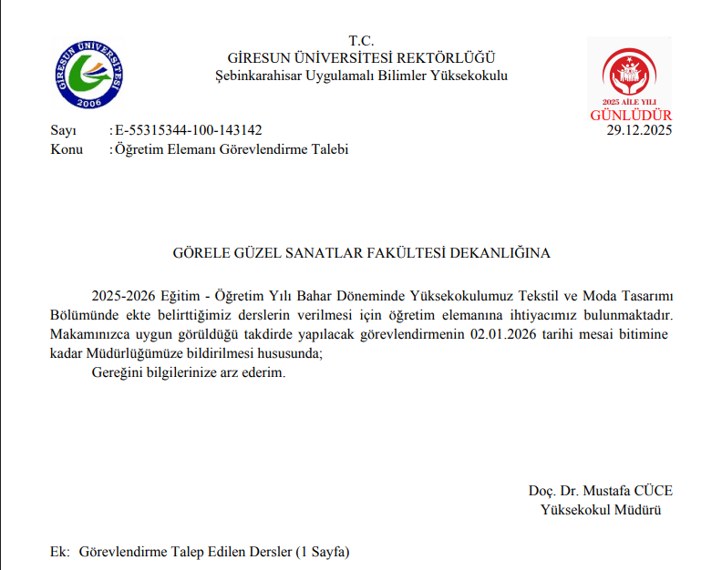

A.3.2.E. Görev süresi uzatımı için Bölüm Başkanlığı Olur yazısı

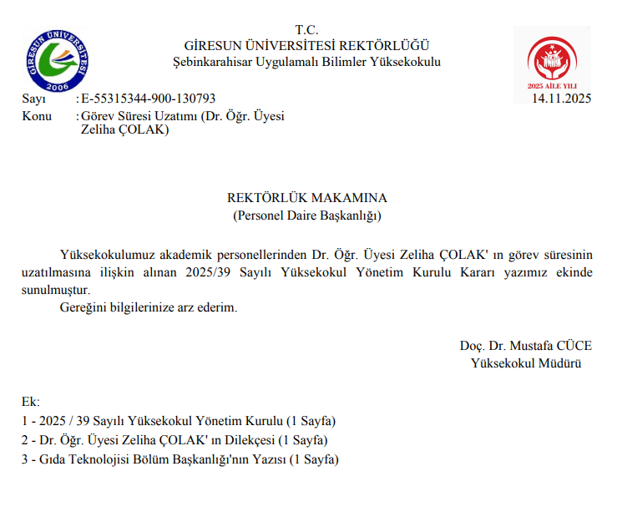

A.3.3. Finansal yönetim
Yüksekokulumuz Mali Kaynakları; Merkezi Yönetim Bütçe Kanunu’nun Resmi Gazete’de yayımlanmasına müteakip, birimlerin ihtiyaçları, öğrenci ve personel durumu, önceki yılın bütçesi ve harcamaları da dikkate alınarak Yüksekokulumuza tahsis edilen ödenekler dâhilinde belirlenmektedir. Ödenek yetersizliği gibi özel bir durumla karşılaşılması durumunda, Rektörlük Birimi aracılığı ile Hazine ve Maliye Bakanlığı’ndan ilave ek ödenek talep edilerek ek ödenek sağlanabilmekte ya da Üniversitemiz genel bütçesinden kaynak aktarılmak suretiyle mali ihtiyaçlar bu ek ödenek vasıtasıyla karşılanmaktadır. Bu cümleden hareketle Yüksekokulumuz personel maaş işlemleri, ek ders ödemeleri, yolluk ödeme işlemleri, satın alma ve mesai işlemleri ile ilgili tüm finansal işlemler ilgili kanunlar çerçevesinde yapılmaktadır.
Yüksekokulumuzda taşınır kaynakların yönetimi 10/12/2003 tarihli ve 5018 sayılı “Mali Yönetimi ve Kontrol Kanunu” nun 44. maddesine dayanılarak hazırlanan “Taşınır Mal Yönetmeliği”ne uygun olarak yapılmaktadır. Ayrıca öğretim elemanlarımız TÜBİTAK, BAP vb. projeler vasıtasıyla da ayni/nakdi destek sağlama imkân ve fırsatına da sahiptirler.
Satın Alma İşleri Bürosu Görev Tanımı (A.3.3.A), Tahakkuk İşleri Bürosu Görev Tanımı (A.3.3.B) ve Taşınır Mal Kayıt İşleri Bürosu Görev Tanımı (A.3.3.C), Yüksekokulumuzun web sitesi üzerinden iç ve dış paydaşlarımız ile paylaşılmıştır.
Kanıtlar
A.3.3.A. Satın Alma İşleri Bürosu Görev Tanımı
A.3.3.B. Tahakkuk İşleri Bürosu Görev Tanımı
A.3.3.C. Taşınır Mal Kayıt İşleri Bürosu Görev Tanımı

A.3.4. Süreç yönetimi
Yüksekokulumuzdaki iç kontrol ve kalite süreçleri, oluşturulan eylem, plan ve raporlar doğrultusunda gerçekleştirmektedir. Bu bağlamda faaliyetlerini, akademik ve idari hizmetlere ait organizasyon şemaları, iş akış şemaları ve görev tanımları doğrultusunda gerçekleştirmektedir. Söz konusu dokümanlar, Yüksekokulumuzun web sayfasında görünür ve erişilebilir durumdadır. Yüksekokulumuzun süreç yönetiminin gerektirdiği iş ve işlemlerin (akademik ve idari teşkilat şeması, görev tanımları, iş akış şemaları) ilgili mevzuatlar çerçevesinde hangi yasal prosedürler gereğince yapıldığı bu raporun “1.6 Birimin Organizasyon Yapısı” kısmında açıklanmış ve ilgili kanıtlar da sunulmuştur.

A.4. Paydaş Katılımı

A.4.1. İç ve dış paydaş katılımı

Şebinkarahisar Uygulamalı Bilimler Yüksekokulu’nun iç paydaşları; ilgili programlarında öğrenim görmekte olan öğrenciler ile akademik ve idari personelidir. Yüksekokulumuz web sitesindeki “Kalite” sekmesi altında iç ve dış paydaşları (A.4.1.A) ile paylaşılmıştır. Yine aynı sekme altında “Birim Kalite Komisyonu (A.4.1.B)” üyelerinin isimleri ve kalite süreçleri ile ilgili bilgi ve düzenlemeler yer almaktadır. İç paydaşlar; Bölüm Kurulları, Anabilim Dalı Kurulları, Yüksekokul Kurulu, Yüksekokul Yönetim Kurulu gibi çeşitli tür ve derecedeki kurullara katılım sağlayarak; idari personel ise ilgili mevzuatlar çerçevesinde yönetim ve kalite süreçlerine katılım göstermektedir. 30.12.2020 tarih ve 193-11 sayılı Üniversitemiz Senatosunda kabul edilen “Birim Kalite Komisyonları Yönergesi”nin dördüncü maddesi gereğince Yüksekokulumuzda tesis edilen komisyon üyelerinden birisi de öğrenci temsilcisidir. Bu durum Yüksekokulumuzun kalite süreç ve etkinliklerinin planlanmasında öğrenci temsilcimizin bulundurulduğunu, onun vasıtasıyla öğrencilerimizin kalite sürecimize dâhil edildiğinin göstergesidir. Ayrıca Yüksekokulumuzun iş ve işlemlerine öğrencilerin katılımını sağlamak ve memnuniyet düzeylerini belirlemek amacı ile “Akreditasyon, Akademik Değerlendirme ve Kalite Koordinatörlüğü” tarafından “Memnuniyet Anketleri (A.4.1.C)” merkezi bir şekilde uygulanmaktadır.
Yüksekokulumuzun önemli dış paydaşlarından olan İlçe Kaymakamlığı, İlçe Belediyesi, İlçe Milli Eğitim Müdürlüğü, İlçe Gıda Tarım ve Hayvancılık Müdürlüğü, Kredi ve Yurtlar Müdürlüğü, Sivil Toplum Kuruluşları ve ilgili reel sektör temsilcileri (Gıda Kontrol Laboratuvarları, gıda ve tekstil üzerine üretim yapan fabrikalar, tekstil ve moda atölyeleri ve moda tasarımcısı atölyeleri) ile koordineli bir şekilde çalışılmaktadır.
Kanıt
A.4.1.A. İç ve Dış Paydaşlar
A.4.1.B. Birim Kalite Komisyonu
A.4.1.C. Memnuniyet Anketleri

A.4.2. Öğrenci geri bildirimleri
Bu raporun A.1.4. kısmında da belirtildiği üzere Yüksekokulumuzun iş ve işlemlerine öğrenci katılım memnuniyet düzeyini belirlemek amacıyla “Memnuniyet Anketleri”, “Akreditasyon, Akademik Değerlendirme ve Kalite Koordinatörlüğü” tarafından merkezi şekilde yapılmaktadır. Bu anketler Yüksekokulumuzun web sitesi üzerinde yer alan “Kalite” sekmesindeki “Birim Anketleri ve Değerlendirmeleri (A.4.2.A)” başlığı altında bulunmaktadır.
Yüksekokulumuzun internet sitesinde “İletişim” sekmesi altında yer alan “Şikâyet ve Öneri Formu (A.4.2.B)” yer almaktadır. Tüm öğrencilerimiz her türlü şikâyet, talep ve önerilerini bu form üzerinden yönetim ile paylaşabilmektedir. Öğrenciler, öğretim elemanlarının iletişim bilgilerine Yüksekokulumuz web sitesindeki “Bölümler” sekmesinden ulaşılabilmektedir (Örneğin Gıda Teknolojisi Öğretim Elemanlarının İletişim Bilgileri A.4.2.C). Öğrencilerin, öğretim elemanları ile yüz yüze istişare edebilmesi için Yüksekokulumuz tarafından danışmanlık gün ve saatleri belirlenmiş olup bu program Yüksekokulumuz web sitesinin “Öğrenci” sekmesi altında “Danışman Listesi (A.4.2.D)” alt sekmesinde paylaşılmıştır.
Yüksekokulumuzda oluşturulan “Birim Kalite Komisyonu” üyelerinden birisi de öğrenci temsilcisi olup öğrencilerimiz bu uygulama ile kalite süreçlerine katılım sağlamaktadırlar. Yüksekokulumuzda ders memnuniyet anketleri henüz uygulanmamakla birlikte “Akreditasyon, Akademik Değerlendirme ve Kalite Koordinatörlüğü” bünyesinde kurulan “"Ölçme, Değerlendirme ve Sürekli İyileştirme Komisyonu"nun çalışmaları ile daha farklı konularda anketlerin hedefler arasında yer almaktadır. Ders memnuniyet anketlerinin henüz uygulanmaması birimimizin gelişmeye açık yönlerinden biridir.
Kanıtlar
A.4.2.A. Memnuniyet Anketleri
A.4.2.B. Şikâyet ve Öneri Formu
A.4.2.C. Gıda Teknolojisi Bölümü Öğretim Elemanlarının İletişim Bilgileri
A.4.2.D. Danışman Listesi

A.4.3. Mezun ilişkileri yönetimi
Genelde Üniversitemizde özelde ise Yüksekokulumuzda mezun bilgi yönetimi sistemi (A.4.3.A) kurulmuş olup, ilgili sistem Yüksekokulumuz web sitesi üzerinden iç ve dış paydaşlarımızın kullanımına açılmıştır. Bu sistem tüm alt yapısı ile çalışır vaziyette olup bu sistem aracılığıyla mezunlarımızın; demografik bilgilerine, iletişim bilgilerine ulaşılabilmektedir. Ancak bu sistemin işlevselliği ve etkin kullanımı tartışmaya açıktır. Çünkü bu konuda Yüksekokulumuzda henüz bir izleme ve iyileştirme döngüsü tesis edilememiştir.
Kanıtlar
A.4.3.A. Mezun Bilgi Yönetimi Sistemi

A.5. Uluslararasılaşma

A.5.1. Uluslararasılaşma süreçlerinin yönetimi
“Akreditasyon, Akademik Değerlendirme ve Kalite Koordinatörlüğü” nezaretinde Üniversitemiz Kalite Alt Komisyonları tarafından hazırlanan, Üniversite Kalite Komisyonunda görüşülüp 30.12.2020 tarih ve 193-7 numaralı Üniversitemiz Senatosunda alınan karar gereğince Üniversitemizin "Uluslararasılaşma Politikası"(A.5.1.A)” belirlenmiştir. Bu politika; kalite güvence sistemi, eğitim ve öğretim, araştırma ve geliştirme, toplumsal katkı ve yönetim sistemi politikalarını ve bu politikalar doğrultusunda belirlenen stratejileri ve hedefleri, uluslararası bütünleştirme anlayışına sahiptir. Şebinkarahisar Uygulamalı Bilimler Yüksekokulu da bu politikayı aynı şekilde benimsemiştir.
“Erasmus Değişim Programı” aracılığıyla yapılan ikili anlaşmalar ile farklı ülkelerden öğrencilerin Yüksekokulumuzda öğrenim görmesi ve öğrencilerimizin de farklı ülkelerde eğitim alması sağlanmaktadır. Program kapsamında faaliyetleri yürütmek üzere ve öğrencilerimize rehberlik etmek için Dr. Öğr. Üyesi Leyla KAYA DURMAZ, Erasmus Birim Koordinatörü (A.5.1.B) olarak görevlendirilmiştir. Erasmus Değişim Programına yönelik iş akış süreci (A.5.1.C), web sayfamızın “Kalite” sekmesinde “İş Akış Süreçleri” alt sekmesi altında sunulmuştur.
Kanıtlar
A.5.1.A. Uluslararasılaşma Politikası
A.5.1.B. Erasmus Birim Koordinatörü
A.5.1.C. Erasmus Değişim Programı İş Akış Süreci
A.5.1.D. Tekstil ve Moda Tasarımı Bölümü İngilizce Öğretim Planı ile Gıda Teknolojisi Bölümü İngilizce Öğretim Planı

A.5.2. Uluslararasılaşma kaynakları
2025 yılında Yüksekokulumuzda uluslararasılaşma ve farklı kültürleri tecrübe etme politikası ve uygulamaları bağlamında düzenlenen Erasmus Programı kapsamında, farklı ülkelere giden öğrencimiz bulunmamaktadır.

A.5.3. Uluslararasılaşma performansı
Üniversitemizde uluslararası protokoller ve iş birliklerinin izlenmesi için “Dış İlişkiler Koordinatörlüğü” faaliyetlerini sürdürmektedir. Koordinatörlüğe Erasmus, Farabi ve Mevlâna Programları ile Uluslararası Öğrenci Ofisi iş ve işlemlerini gerçekleştirmek için birer koordinatör görevlendirilmiştir.
Kanıtlar
A.5.3.A. Erasmus Koordinatörlüğü
A.5.3.B. Farabi Koordinatörlüğü
A.5.3.C. Uluslararası Öğrenci Ofisi
A.5.3.D. Mevlana Koordinatörlüğü

B. EĞİTİM-ÖĞRETİM

B.1. Programların Tasarımı, Değerlendirilmesi ve Güncellenmesi

B.1.1. Programların tasarımı ve onayı
Yüksekokulumuzda bölüm/ program açılması teklifleri ilgili akademik birimlerce, çağın gereklerine uygun olarak ulusal ve uluslararası yeterlilikler, kalkınma planları çerçevesinde bölgesel ihtiyaç ve gereklilikler gereğince değerlendirilir. YÖK tarafından belirlenen başvuru formatına (gerekçe, yurt içi ve yurt dışı örnekler, dersler ve içerikleri, personel yeterliliği, fiziki altyapı ve benzerine ilişkin bilgileri) uygun bir standart başvuru dosyası hazırlanır, başvuru dosyası ilgili akademik birimin kurullarında görüşülüp üniversite eğitim komisyonunda incelendikten sonra senatonun onayına sunulur ve dosya YÖK’e gönderilir ve başvurunun neticesi beklenir.
Yine Yüksekokulumuzda ilgili birimlerin ilgili dönem içindeki ders programları, sınav program ve sınav gözetmenlikleri ilgili “Bölüm Başkanlıkları” tarafından hazırlanmaktadır. Bölümlerimiz, YÖK tarafından belirlenen “Ulusal Yeterlilikler Çerçevesi” ni ve “Alana Özgü Yeterlilikleri” dikkate alarak kendi program yeterliklerini belirlemektedir. Programların yeterlilikleri belirlenirken Türkiye Yükseköğretim Yeterlilikler Çerçevesiyle (TYYÇ) (B.1.1.A) uyumu göz önünde bulundurulmaktadır. Programların yeterlilikleriyle ders öğrenme çıktıları arasında ilişkilendirme de bölüm öğretim elemanları tarafından “Giresun Üniversitesi Bilgi Yönetim Sistemi (UBS)” üzerindeki “Bologna Süreci” sekmesinden yapılmaktadır (B.1.1.B).
Programların tasarım ve onay süreçlerinde bölüm kurulu toplantıları ile akademik kurul toplantılarında alınan kararlar aracılığıyla iç paydaşların görüşleri alınmaktadır. Ancak genelde ülkemiz özelde ise Yüksekokulumuzda yeni bir program tasarımı çalışması başlatılmamış olup, bu yeni sürecin usul ve esaslarının ne/nasıl olacağı Yüksekokul yönetimimiz tarafından takip edilmektedir.
Kanıtlar
B.1.1.A. Türkiye Yükseköğretim Yeterlilikler Çerçevesi (TYYÇ)

B.1.2. Programın ders dağılım dengesi
Yüksekokulumuz programları, ders bilgi paketi (B.1.2.A) vasıtasıyla web sitemiz üzerinden akademik bölümler başlığı altında iç ve dış paydaşlar ile paylaşılmaktadır. Yüksekokulumuz YÖK tarafından belirlenen ve 2018 yılında güncellenmesi yapılan paket ders programı uygulaması ile seçmeli dersler ile zorunlu dersler arasında mutlak bir denge kurulmuştur. Uygulanmakta olan bu program gereğince zorunlu/seçmeli meslek bilgisi, alan eğitimi ve genel kültür derslerinin yüzdelik dağılımları da genel bir standartta uygun olmak zorunda olup bu hususlar öğretim planları vasıtasıyla Yüksekokulumuz web sitesi üzerinden iç ve dış paydaşlar ile paylaşılmıştır (B.1.2.B).
Kanıtlar
B.1.2.A. Gıda Teknolojisi Bölümü ile Tekstil ve Moda Tasarım Bölümü Bilgi Paketi
B.1.2.B. Tekstil ve Moda Tasarımı Bölümü 2025-2026 Öğretim Planı ve Gıda Teknolojisi Bölümü 2025-2026 Öğretim Planı

B.1.3. Ders kazanımlarının program çıktılarıyla uyumu
Yüksekokulumuzda bütün bölümlerimiz/anabilim dallarımız YÖK tarafından belirlenen “Ulusal Yeterlilikler Çerçevesi”ni ve “Alana Özgü Yeterlilikleri” dikkate alarak kendi program yeterliklerini belirlemektedir. Programların yeterlilikleri belirlenirken Türkiye Yükseköğretim Yeterlilikler Çerçevesiyle (TYYÇ) uyumu göz önünde bulundurulmaktadır. Programların yeterlilikleriyle ders öğrenme çıktıları arasında ilişkilendirme de bölümlerimiz tarafından yapılmakta olup ders kazanımlarının program çıktılarıyla uyumu web sitemiz üzerinden Tekstil ve Moda Tasarımı bilgi paketi / ders kataloğu (B.1.3.A) ve Gıda Teknolojisi Bilgi Paketi ve Ders Kataloğu (B.1.3.B) sekmesinde belgelendirilmiştir.
Kanıtlar
B.1.3.A. Tekstil ve Moda Tasarımı Bilgi Paketi ve Ders Kataloğu
B.1.3.B. Gıda Teknolojisi Bilgi Paketi ve Ders Kataloğu

B.1.4. Öğrenci iş yüküne dayalı ders tasarımı
Yüksekokulumuzda bölümlerin ders programlarında yer alan derslerin, Bologna Süreci ölçütlerine göre öğrenci iş yüküne dayalı kredi değerleri (AKTS) öğretim planlarında belirlenmiş olup mevcut planlar Yüksekokulumuz web sitesi üzerinden iç ve dış paydaşlar ile paylaşılmıştır (B.1.2.A). Öğrenci iş yükü ibaresi ile ders saatlerinin yanı sıra bireysel çalışma, ödev, sunum, performans, sınava hazırlık, sınav gibi eğitim-öğretim etkinliklerinde harcanan bütün zaman olgusu ifade edilmektedir. Yüksekokulumuzda bir eğitim-öğretim yılında her bir lisans programı için ders ve uygulama kredilerinin toplamı her bir yarıyıl için 30, yıllık 60, toplamda ise 240 AKTS’dir. Bu AKTS yükleri dersler arasında dağılım yapılırken birimde yer alan mevcut bölümlerin öğretim elemanlarının uzmanlık alanları, bölümlere dahil olan yeni öğretim elemanlarına açılması gereken uzmanlık alan dersleri, güncel gelişmeler doğrultusunda müfredata eklenmesi gereken güncel dersler ve YÖK’ün zorunlu olarak eğitim öğretim müfredatlarına eklenmesini istediği dersler (ÖR: Toplumsal Cinsiyet Eşitliği Dersi) gibi kriterler baz alınmaktadır.

Kanıtlar
B.1.2.A. Tekstil ve Moda Tasarımı Bölümü 2024-2025 Öğretim Planı ve Gıda Teknolojisi Bölümü 2024-2025 Öğretim Planı

B.1.5 Program izlenmesi ve güncellenmesi
Yüksekokulumuzda programların izlenmesi ve güncellenmesi süreci, öğretim elemanları tarafından hazırlanan ders izleme formlarının eğitim-öğretim yılı dönem başında Bologna bilgi paketine işlenmesi suretiyle güvence altına alınmaktadır (B.1.5.A ve B.1.5.B). Uygulanan programlar “Öğrenci Memnuniyet Anketleri” ile de değerlendirilmekte olup bu anketler Yüksekokulumuz web sitesinde yer alan “Kalite” sekmesindeki “Memnuniyet Anketleri (B.1.5.C)” başlığı altında bulunmaktadır.

Kanıtlar
B.1.5.A. Bologna süreci ders öğretim planlarına dair örnek görsel:

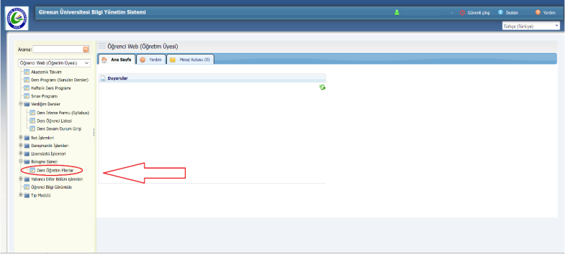
B.1.5.B. Memnuniyet Anketleri

B.1.6. Eğitim ve öğretim süreçlerinin yönetimi

Yüksekokulumuzun eğitim ve öğretim süreçlerini bütüncül olarak yönetmek üzere, organizasyonel yapısı bulunmaktadır. Üniversite özelinde süreçlerin yönetiminde Eğitim Komisyonu, Yüksekokul özelinde ise Yüksekokul Kurulu (B.1.6.A) ve Yüksekokul Yönetim Kurulu (B.1.6.B) bulunmaktadır. Üniversite özelinde eğitim ve öğretim süreçleri üst yönetimin ve ilgili komisyonun koordinasyonu ile yürütülmektedir. Yüksekokul özelinde bu süreçlere ilişkin görev ve sorumluluklar; iş akış süreçleri ve görev tanımları ile (B.1.6.C ve B.1.6.D) tayin edilmiştir. Yüksekokul eğitim ve öğretim süreçlerinin ile ilgili tüm bilgiler birim web sitesinden iç ve dış paydaşlara sunulmaktadır.
Yüksekokul bünyesinde bulunan koordinatörlükler ve komisyonlar (B.1.6.E) ise “Birim Kalite Komisyonu”, “Burs Komisyonu”, “Staj Komisyonları”, “Eğitim Komisyonu”, “Teknik Altyapı”, “Sosyal Kültürel Etkinlikler Komisyonu”, “Kütüphane ve Dökümantasyon Komisyonu”, “Farabi Bölüm Koordinatörlüğü”, “Mevlana Bölüm Koordinatörlüğü” ve “Yüksekokul Erasmus Koordinatörlüğü”dür. Koordinatörlükler ve komisyonlar, web sitemizde “Hakkımızda” sekmesi altında iç ve dış paydaşlarla paylaşılmıştır.
Kanıtlar
B.1.6.A. Yüksekokul Kurulu
B.1.6.B. Yüksekokul Yönetim Kurulu
B.1.6.C. İş Akış Süreçleri
B.1.6.D. Görev Tanımları
B.1.6.E. Koordinatörlükler ve Komisyonlar

B.2. Programların Yürütülmesi (Öğrenci Merkezli Öğrenme, Öğretme ve Değerlendirme)

B.2.1. Öğretim yöntem ve teknikleri
Yüksekokulumuzun benimsemiş olduğu temel değerlerden birisi de “Demokratik tutum ve davranışları özümseyen öğrenci merkezli eğitim anlayışı”dır. Gerek bu anlayış ve gerekse de Yüksekokulumuzun misyon ve vizyon anlayışı çerçevesinde nitelikli “Gıda Teknoloğu” ile “Tekstil ve Moda Tasarımcısı” adayların yetiştirilmesi adına öğrenci merkezli öğrenmeye önem verilmektedir. İlgili mevzuatlar gereğince (Giresun Üniversitesi Ön Lisans ve Lisans Eğitim-Öğretim ve Sınav Yönetmeliğinin 18. maddesi) öğrencilerin teorik derslerde yüzde yetmiş, uygulamalı derslerde ise yüzde seksen devam zorunluluğu bulunmaktadır. Gerekli durumlarda öğretim elamanları öğrencilerine seminer, ödev, proje, uygulama çalışmaları ve benzeri çalışmalar da yaptırabilmektedirler. Öğretim teknolojileri, bilgisayar, fen öğretimi ve laboratuvar uygulamaları, materyal tasarımı ve materyal geliştirme, özel öğretim yöntemleri, sanat atölyeleri gibi uygulamaya dönük derslerde bireysel ve grup çalışmalarına ağırlık verilmektedir (B.2.1.A, B.2.1.B ve B.2.1.C). Örneğin öğrencilerimiz derslerinde her iki bölüme ait laboratuvarlarımızda uygulamalı derslerde hem bireysel hem de grup olarak deney etkinliği yapabilmektedirler. Yine araştırma laboratuvarlarında öğrencilerimiz akademik çalışmalara dahil edilmekle birlikte becerilerini geliştirmekte aynı zamanda kendi branşlarıyla ilgili materyaller de hazırlamaktadırlar.
Tekstil ve Moda Tasarımı Bölümü derslerinde dünya çapında kullanılan yazılım programları, öğrencilerimizin gelişimine katkı sağlamaktadır. Yüksekokulumuzda eğitim-öğretim faaliyetleri öğrenci laboratuvarları, araştırma laboratuvarları, tekstil atölyelerinin yanı sıra uygulamaya yönelik yazılım programları ile öğrenci merkezli bir ortamda yürütülmektedir.

Kanıtlar
B.2.1.A. Gıda Teknolojisi Bölümü Ders İçerikleri
B.2.1.B. Tekstil ve Moda Tasarımı Bölümü Ders İçerikleri
B.2.1.C. Tekstil ve Moda Tasarımı Bölümü Haftalık Ders Çizelgesi

B.2.2. Ölçme ve değerlendirme
Genelde Üniversitemiz özelde ise Yüksekokulumuzda öğrenci başarısını ölçme ve değerlendirme süreci, (Giresun Üniversitesi Önlisans ve Lisans Eğitim-Öğretim ve Sınav Yönetmeliği) (B.2.2.A)” hükümleri gereğince tesis edilmektedir. Mevcut yönetmelik gereğince sınavlar; yazılı veya uygulamalı olarak yapılabilmektedir. Sınavlara ek olarak ödev, proje, rapor vb. etkinlikler de değerlendirme yöntemi olarak kullanılabilmektedir. Kullanılacak değerlendirme yöntemi, ilgili öğretim elemanı tarafından programın yeterlik ve kazanımları da göz önünde bulundurularak belirlenmektedir. Buna bağlı olarak öğrencinin başarısını değerlendirmede Bologna sürecinde her ders için öğrenci başarısını değerlendirme kriterleri de bulunmaktadır. Dersleri yürüten öğretim elemanları dersin başarısının ölçülmesi ve değerlendirmesinde hangi kriterleri seçeceğini ve uygulayacağını Bologna ders paketi sistemine işler (B.2.2.B) ve bu durumu derslerinde öğrencilere duyurur. Yüksekokulumuzda ilgili bölümlerin ders bilgi paketinde yer alan derslerin ölçme ve değerlendirme süreçleri tanımlı hale getirilmiş olup ilgili ders paketleri web sitemiz üzerinden iç ve dış paydaşlar ile paylaşılmıştır. Bu uygulamaya paralel olarak Yüksekokulumuzda öğrencinin başarısını ölçme ve değerlendirmede (BDY) tanımlı süreçler her akademik yıl başında yapılan Öğrenci İşleri Daire Başkanlığı ve Yüksekokul oryantasyon programları ile de öğrencilere duyurulmaktadır.
Kanıtlar
B.2.2.A. Giresun Üniversitesi Önlisans ve Lisans Eğitim-Öğretim ve Sınav Yönetmeliği
B.2.2.B. Bologna öğrenci değerlendirmesine dair örnek görsel:
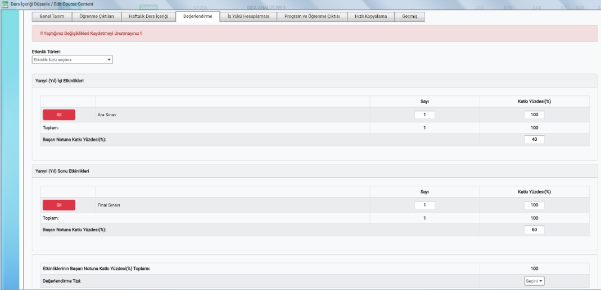

B.2.3. Öğrenci kabulü ve önceki öğrenmenin tanınması ve kredilendirilmesi
Yüksekokulumuza merkezi yerleştirme ile öğrenci alımı yapılmaktadır. Öğrenci alımına ilişkin faaliyetler 27561 Sayılı Resmi Gazete’de 24.04.2010 tarihinde yayınlanmış olan ve belirli periyotlarla güncellenen “Yükseköğretim Kurumlarında Önlisans ve Lisans Düzeyindeki Programlar Arasında Geçiş, Çift Anadal, Yan Dal İle Kurumlar Arası Kredi Transferi Yapılması Esaslarına İlişkin Yönetmelik (B.2.3.A)” çerçevesinde yürütülmektedir. Yabancı uyruklu öğrenciler ise “Giresun Üniversitesi Uluslararası Öğrenci Yönergesi (B.2.3.B)” hükümleri gereğince programlara kabul edilmektedir. Ayrıca Giresun Üniversitesi Uluslararası Öğrenci Ofisi (B.2.3.C) yabancı uyruklu öğrencilere üniversiteye başvuru koşullarını ve önemli tarihleri takip edebilme ve ihtiyaç duydukları bilgilere ulaşabilme olanağı sunmaktadır.
Yüksekokulumuz yatay/dikey geçiş yapan veya önlisans düzeyinde alanla ilgili diploması bulunan öğrenciler, daha önceden almış oldukları derslerin güncel anabilim dalı programında yer alması durumunda, ilgili derslerden yönetim kurul kararı ile muaf olabilmektedir. Bu süreç için ilgili öğrenci, muaf olmak istediği derslerin içeriklerinin ve transkriptinin eklendiği bir dilekçe ile Yüksekokul evrak kayıt birimine başvuru yapmakta ve Müdürlük tarafından bölüm başkanlıklarına havale edilerek gerçekleşmektedir. (B.2.3.D). Dersin içeriğinin ve kredisinin uygun olması ve ilgili bölüm başkanlığı tarafından onaylanması durumunda, öğrenci bu ders/derslerden Yönetim Kurulu Kararı ile muaf tutulmaktadır. Yüksekokulumuz “Gıda Teknolojisi” ve “Tekstil ve Moda Tasarımı” bölümlerine Dikey Geçiş Sınavı (DGS) ile ek yerleştirmeler yapılmaktadır (B.2.3.E).
Kanıtlar
B.2.3.A. Yükseköğretim Kurumlarında Önlisans ve Lisans Düzeyindeki Programlar Arasında Geçiş, Çift Anadal, Yan Dal İle Kurumlar Arası Kredi Transferi Yapılması Esaslarına İlişkin Yönetmelik
B.2.3.B. Giresun Üniversitesi Uluslararası Öğrenci Yönergesi
B.2.3.C. Giresun Üniversitesi Uluslararası Öğrenci Ofisi Web Sitesi
B.2.3.D. Ders Muafiyet ve İntibak İşlemleri İş Akış Süreci
B.2.3.E. DGS şartlı kayıt duyurusu örneği:

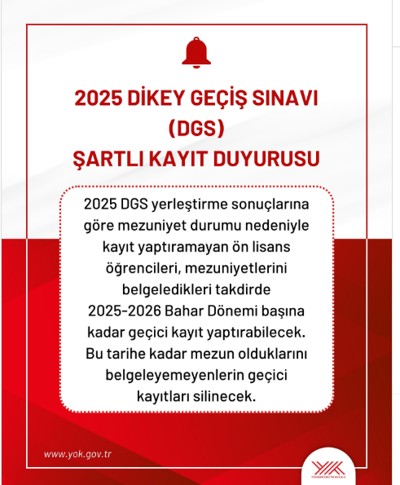

B.2.4. Yeterliliklerin sertifikalandırılması ve diploma
Yüksekokulumuz son bir yıl içerisinde mezuniyet koşullarında herhangi bir değişiklik olmamıştır. Yüksekokulumuz lisans seviyesinde sekiz yarıyıl (240 AKTS) ve 60 iş günü stajını tamamlaması ile mezun olunan bir eğitim-öğretim kurumu olma niteliği taşımaktadır. Mezuniyet, diploma, diploma eki ve sertifika ile ilgili iş ve "Giresun Üniversitesi Önlisans ve Lisans Eğitim-Öğretim ve Sınav Yönetmeliği" “Giresun Üniversitesi Diploma, Diploma Eki ve Diğer Belgelerin Düzenlenmesine İlişkin Yönerge” ile “Giresun Üniversitesi Öğrenciler ile Mezunların Başarı Sıralamaları ve Verilecek Belgelere İlişkin Yönerge” hükümleri gereğince yerine getirilmektedir. Giresun Üniversitesi Önlisans Ve Lisans Eğitim-Öğretim ve Sınav Yönetmeliği ilgili hükümleri şu şekildedir:

Mezuniyet, diploma, diploma eki ve sertifika

MADDE 26- (1) Mezuniyet için en az ön lisans programlarında 120, dört yıllık lisans programlarında 240, beş yıllık lisans programlarında 300, altı yıllık lisans programlarında 360 AKTS kredinin başarı ile tamamlanması gerekir. Kayıtlı olduğu öğretim programının ders, uygulama, staj gibi tüm gereklerini bu Yönetmelik hükümlerine göre başarıyla tamamlayan öğrenciler diploma almaya hak kazanırlar.
(2) Ön lisans/lisans öğrenimini tamamlayan ve genel ağırlıklı not ortalaması 3,00 ile 3,49 arasında olan öğrenciler, onur öğrencisi; genel ağırlıklı not ortalaması 3,50 veya üstü olan öğrenciler ise yüksek onur öğrencisi olarak mezun olurlar. Bu bilgi, öğrencinin not döküm belgesi ve diploma ekinde belirtilir.
(3) Çift ana dal programlarında öğrenciye ana dal programından mezuniyet hakkını elde etmeden ikinci ana dal programının diploması verilmez. Ana dal programından mezuniyet hakkını elde eden öğrenci, ikinci ana dal programını bitiremese bile ana dal programına ait diplomasını alabilir. Çift ana dal programlarına ait diplomalar, programların ait olduğu birimler tarafından verilir.
(4) Uluslararası ortak programlarda mezuniyet hakkını kazanmış öğrenciler iki üniversiteden ayrı ayrı diploma alır. Bu diplomalarda; diplomanın hangi akademik birimlere ait olduğu, diğer üniversite ve hangi ortak programa ait olduğu belirtilir. Öğrenciler, uluslararası programın her iki kurumdaki akademik gereklerini yerine getirmeden diplomalardan herhangi birini almaya hak kazanamaz.
(5) (Değişik:RG-18/8/2025-32990) Ana dal programında mezuniyet hakkını kazanmayan öğrenciye yan dal sertifikası verilmez. Sertifikalar, programların bağlı olduğu birimler tarafından verilir. Sertifikalarda öğrencinin ana dalı ayrıca belirtilir. Ana dal programından mezuniyet hakkını elde eden öğrenci yan dal programını tamamlayamasa bile ana dal programına ait diplomasını alabilir.
(6) Çift ana dal programından ayrılan bir öğrenci yan dal programının tüm gereklerini yerine getirmişse yan dal sertifikası almaya hak kazanır.
(7) Yan dal programını tamamlayan öğrenciye eğitim aldığı alanda sadece yan dal sertifikası verilir. Bu belge diploma yerine geçmez.
(8) Öğrencilere diplomayla birlikte İngilizce diploma eki verilir. Diploma eklerinde öğrencinin gördüğü öğrenimin nitelikleri, öğrencinin başarı durumu ve diploma türü belirtilir.
(9) Bir lisans programını tamamlamayan veya tamamlayamayan öğrencilerden; ilgili lisans programının en az ilk dört yarıyılının bütün derslerinden başarılı olan öğrencilere, başvurmaları halinde ön lisans diploması verilir. Ön lisans diploması almak için yapılacak başvurular herhangi bir süre ile sınırlı değildir. Ön lisans diploması alınması hakkında; 18/3/1989 tarihli ve 20112 sayılı Resmî Gazete’de yayımlanan Lisans Öğrenimlerini Tamamlamayan veya Tamamlayamayanların Ön Lisans Diploması Almaları veya Meslek Yüksekokullarına İntibakları Hakkında Yönetmelik hükümleri uygulanır.

B.3. Öğrenme Kaynakları ve Akademik Destek Hizmetleri

B.3.1. Öğrenme ortamı ve kaynakları
Yüksekokulumuz idari personelleri, öğretim elemanları ve öğrencileri hem üniversite hem de Yüksekokulumuz bünyesinde var olan öğrenme kaynaklarından (internet, kablosuz internet erişimi, kütüphane, e-kitap vb.) yararlanabilmektedirler. Fakat Yüksekokulumuzun Şebinkarahisar Yerleşkesi’nde bulunması, Üniversitemiz Güre Yerleşkesinde bulunan Merkez Kütüphanesi’ne uzak kalması nedeniyle öğrenci, idari personel ve öğretim elemanlarımızın ilgili kütüphanenin tüm olanaklarından yararlanmasını zorlaştırmaktadır. Yerleşkemiz Şebinkarahisar Sağlık Hizmetleri Meslek Yüksekokulu bünyesinde bulunan kütüphaneden öğrenci, idari personel ve öğretim elemanlarımız kütüphanenin kısıtlı imkânlarından faydalanmaktadır.

B.3.2. Akademik destek ve hizmetler
Yüksekokulumuzda yürütülmekte olan danışmanlık hizmetleri “Giresun Üniversitesi Önlisans ve Lisans Eğitim-Öğretim ve Sınav Yönetmeliği”ve “Giresun Üniversitesi Önlisans ve Lisans Öğrenci Danışmanlığı Yönergesi” hükümleri gereğince yapılmaktadır. Bu yönetmeliğin 16. maddesi gereğince öğrencilerin akademik gelişiminin izlenmesi, danışmanların (öğretim görevlileri ve öğretim üyeleri) sorumluluğu altındadır (B.3.2.A). Danışman ataması, geçici danışman görevlendirmesi, bu görevlendirmenin ilgili öğrencilere duyurulması, danışman değişikliği, danışmanın sorumluluğu (öğrenciyi ve öğrencinin akademik başarısını izleme, teknik değerlendirmelerin ardından ona önerilerde bulunma, öğrencilerin ders seçimlerini onaylama) gibi hususlarda mevcut yönetmelik hükümleri gereğince uygulanmaktadır. Bu uygulamalara ek olarak Yüksekokulumuzda ilgili danışmanlar, öğrencilerimizin eğitim-öğretim hayatı boyunca karşılaşabileceği akademik sorunları çözmesine de yardımcı olmaktadırlar (B.3.2.B). Öğrenci-akademik danışman görüşme gün ve saatleri akademik danışman tarafından belirlenerek öğrencilere web sitemizde yer alan “Öğrenci” sekmesi altında duyurulmaktadır (B.3.2.C). Akademik danışmanlık sürecinde, danışmanlar “Giresun Üniversitesi Bilgi Yönetim Sistemi (UBS)” üzerinden öğrencilerinin durumlarını takip etme ve öğrencilerle iletişime geçme imkanına sahiptir (B.3.2.D). Öğrencilere ders kaydı, ders seçimi, öğrenci hareketliliği programları, akademik ilerleme, akademik ve idari süreçler gibi birçok konuda rehberlik edilmektedir. Özellikle kayıt yenileme zamanlarında öğrenciler danışmanlarından gerekli desteği almaktadır.
Kanıtlar
B.3.2.A. Giresun Üniversitesi Önlisans ve Lisans Öğrenci Danışmanlığı Yönergesi
B.3.2.B. Şebinkarahisar Uygulamalı Bilimler Yüksekokulu Danışman Listesi
B.3.2.C. Şebinkarahisar Uygulamalı Bilimler Yüksekokulu Danışmanlık Saatleri
B.3.2.D. UBS sistemindeki danışmanlık sekmesine dair örnek görsel:
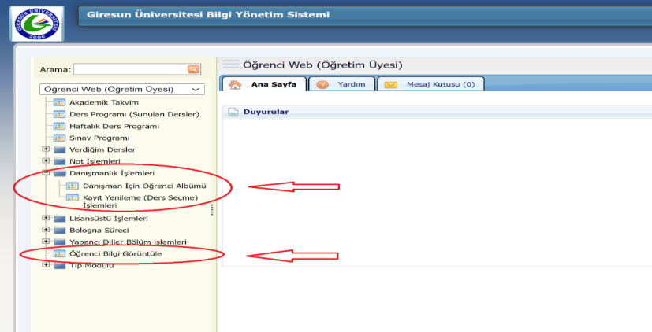

B.3.3. Tesis ve altyapılar
Bu raporun B.3.1 kısmında belirtildiği gibi Yüksekokulumuz idari personelleri, öğretim elemanları ve öğrencileri hem üniversite hem de Yüksekokulumuz bünyesinde var olan öğrenme kaynaklarından (internet, kablosuz internet erişimi, kütüphane, e-kitap vb.) yararlanabilmektedirler. Fakat Yüksekokulumuzun Şebinkarahisar Yerleşkesinde bulunması, Üniversitemiz Güre Yerleşkesinde bulunan Merkez Kütüphanesi’ne uzak kalması nedeniyle öğrenci, idari personel ve öğretim elemanlarımızın ilgili kütüphanenin tüm olanaklarından yararlanmasını zorlaştırmaktadır. Yerleşkemiz Şebinkarahisar Sağlık Hizmetleri Meslek Yüksekokulu bünyesinde bulunan kütüphaneden öğrenci, idari personel ve öğretim elemanlarımız kütüphanenin kısıtlı imkânlarından faydalanmaktadır. Ayrıca internet ve kablosuz internet erişimlerinin verimli bir şekilde sağlanamaması (zaman zaman bağlantı kopmalarının yaşanması, bağlantı sağlanamaması veya yeterli hızın sağlanamaması gibi durumlar) birimimizin geliştirilmeye açık yönüdür.
Yüksekokulumuz öğrencilerine yönelik yemekhane ve kantin hizmetleri “Sağlık Kültür ve Spor (SKS) Dairesi Başkanlığı” tarafından yürütülmektedir. Yine öğrencilerimiz “Kredi Yurtlar Kurumu”na bağlı yurtlar ile özel kurumlara bağlı yurtlarda da kalabilmektedirler. Ayrıca Yüksekokulumuz “2025 Yılı Birim Faaliyet Raporu (B.3.3.A)”nda da fiziksel yapı ve sosyal alanlarla ilgili bilgilere yer verilmiştir.
Kanıtlar
B.3.3.A. 2025 Yılı Birim Faaliyet Raporu

B.3.4. Dezavantajlı gruplar
Yüksekokul bünyesinde hâlihazırda engelli bir öğrenci bulunmamaktadır. Ayrıca Yüksekokulumuz bünyesinde “engelsiz üniversite” koşulları henüz oluşmamıştır. Hatta Yüksekokulumuzda engelli öğrenciler için herhangi bir asansör ya da uyarıcı bir düzenek bulunmamaktadır. Engelli rampası bulunmakta fakat kullanıma uygun değildir. Bu durum birimimizin geliştirmeye açık yönüdür.
Üniversitemiz bünyesinde engelli öğrencilere eğitim-öğretim, sosyal yaşamlarında ve yerleşke içerisinde destek vermek, diğer öğrencilerle aynı koşullarda akademik ve sosyal etkinliklere katılabilmelerini sağlamak amacıyla “Engelsiz Öğrenci Birimi” kurulmuştur. Fakat Yüksekokulumuzun merkez yerleşkeye uzak kalmasından ötürü öğrencilerimiz bu imkanlardan yararlanabilme fırsatına sahip olamamaktadırlar. 23.09.2021 tarihli ve E-64763545-100-46073 sayılı yazı ile “Engelsiz Birim Danışmanı (B.3.4.A)” tayin edilmiştir.

Kanıtlar
B.3.4.A. Engelsiz Birim Danışmanı İletişim Bilgileri

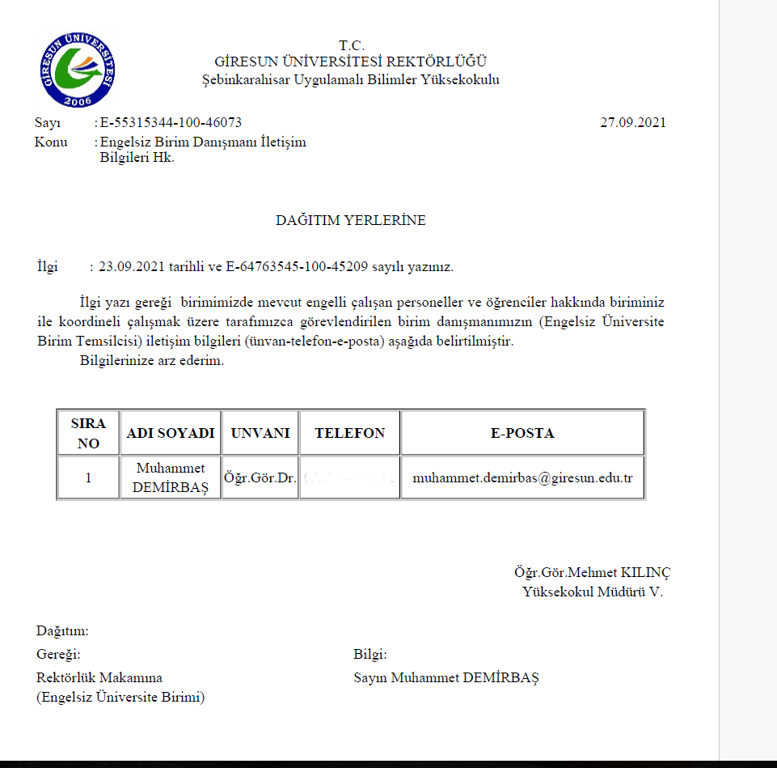

B.3.5. Sosyal, kültürel, sportif faaliyetler

Eğitim-Öğretim hizmetlerinin yürütüldüğü dönemlerde Yüksekokulumuzda çeşitli tür ve derecede kültür, spor ve sağlığa ilişkin etkinlikler rahatlıkla yapılmıştır. Yüksekokulumuz bünyesinde sosyal, kültürel ve sportif faaliyetler düzenlenmiştir. 15.04.2025 tarihinde Yüksekokulumuz Tekstil ve Moda Tasarımı Bölümü akademisyenlerinden Dr. Öğr. Üyesi Tuğba SEFEROĞLU tarafından hazırlanan “Metamorfoz” isimli kişisel sergi, Rektörümüz Prof. Dr. Yılmaz CAN’ın da katılımıyla açıldı. B.3.5.A. 28.04.2025 tarihinde Yüksekokulu Müdürümüz ve öğretim elemanlarımız öğrencileriyle birlikte Doğu Karadeniz Kariyer Fuarı’na (DOKKAF) katılım sağladı.B.3.5.B 1 Mayıs Perşembe günü saat 13.00 'te Toprağın Çocukları Ağaçlandırma Derneği ( TOÇDER) tarafından Üniversite yerleşke kavşağından başlanarak TOKİ girişine kadar olan kaldırım hattına iki yönlü fidan dikimi etkinliği gerçekleştirildi.B.3.5.C 13 Mayıs 2025 tarihinde Şebinkarahisar Feyzi Kıraç Uygulamalı Bilimler Yüksekokulu Gıda Teknolojisi Bölümü öğrencileri Yüksekokul Müdürlüğü tarafından düzenlenen Bilimsel ve Teknik Gezi’ye katıldılar. Gezi Gıda Teknolojisi Bölümü öğretim üyelerinden Doç. Dr. Rena MARALI koordinatörlüğünde Doç. Dr. Mustafa CÜCE ve Muhammet DEMİRBAŞ’ ın katılımı ve Şebinkarahisar Belediyesinin destekleriyle gerçekleşti.B.3.5.D. Toplum Sağlığı Merkezi Başkanlığımız tarafından Yüksekokul personellerimize ve öğrencilerimize yönelik 13.05.2025 tarihinde ''KKKA-Kırım Kongo Kanamalı Ateşi Hastalığı (Kene) ve Bulaşıcı Hastalıklar" konusunda eğitim düzenlenmiştir.B.3.5.E Üniversitemizin her kademesindeki çalışanlarımız ve varlık nedenimiz öğrencilerimizde "Afet Bilinci Kültürünün" oluşturulması, bu anlamda olası depremlerden korunabilme yeteneği kazandırılması amacıyla Afet/Deprem Bilinci konulu eğitim ve tatbikat programı 14 Mayıs 2025 tarihinde Yüksekokulumuz akademik personel, idari personel ve öğrencilerimize düzenlenmiştir. B.3.5.F. İlçemiz Milli Eğitim Müdürlüğü tarafından 31.05.2025 – 01.06.2025 tarihlerinde Yüksekokulumuzda “Gerçek Mekân - Gerçek Sınav ” uygulaması yapıldı. TYT ve AYT olmak üzere iki oturumda gerçekleştirilen sınavlara ilçemizde bulunan 5 liseden yaklaşık 200 öğrenci katılım sağladı.B.3.5.G. Giresun Üniversitesi tarafından düzenlenen 2. Bilim Kafe Etkinliği, 29 Temmuz 2025 Salı günü Şebinkarahisar Belediyesi Meclis Toplantı Salonu’nda gerçekleştirildi. Kene ile bulaşan enfeksiyonlar ve zirai faaliyetlerde karşılaşılabilecek hastalık risklerinin ele alındığı etkinliğin açış konuşmasını Rektör Yardımcısı Prof. Dr. Hüseyin ŞAHİN yaptı. B.3.5.H. Kariyer Yönlendirme ve Bilgilendirme Uygulama ve Araştırma Merkezi Müdürlüğü tarafından, öğrencilerimizin kariyer gelişimlerine katkı sunmak ve Kariyer Merkezi faaliyetleri hakkında bilgilendirme yapma amacıyla 29.09.2025 Pazartesi günü 14.00’te Şebinkarahisar Meslek Yüksekokulu Konferans Salonunda yüz yüze gerçekleşelen “Kariyer Rotası” başlıklı kariyer semineri düzenlendi.B.3.5.I. 09.10.2025 tarihinde Sosyal Hizmet Merkezi Müdürlüğü tarafından ‘Evlilik Öncesi Eğitim’ ve 'Bağımlılıkla Mücadele' konularında eğitim düzenlendi. Ülkemizde sağlıklı ve mutlu ailelerin oluşması için gençlerin evlilik öncesi süreçte birbirlerini daha iyi tanımalarını, evlilikle ilgili gerçekçi beklentiler oluşturabilmelerini, birbirleriyle etkili iletişim kurma yollarını keşfetmelerini ve olası sorunlarla nasıl baş edeceklerini bilmelerini sağlamak amacıyla düzenlenen eğitime Sosyal Hizmet Merkezi personellerinden Psikolojik Danışman Mert DAYALI, Psikolog İdil Kübra BAYRAM konuşmacı olarak katıldı. B.3.5.İ. 17 Ekim 2025 Cuma günü 09.00-11.00 saatleri arasında Şebinkarahisar Meslek Yüksekokulu Konferans Salonunda Üniversitemiz Öğrenci İşleri Daire Başkanlığı tarafından Yüksekokulumuza yeni kaydolan 1. sınıf öğrencilerine yönelik olarak Öğrenci İşleri, SKS, Bağımlılıkla Mücadele, Değişim Programları konularında Oryantasyon Eğitimi verildi. B.3.5.J. 20 Ekim 2025 Pazartesi günü 13.20-14.20 saatleri arasında Şebinkarahisar Meslek Yüksekokulu Konferans Salonunda Giresun Valiliği İl Emniyet Müdürlüğü Terörle Mücadele Şube Müdürlüğünün " Gençlik ve Güvenli Gelecek" projesi kapsamında, Yüksekokulumuza yeni kaydolan 1. sınıf öğrencilerine yönelik Gelecek olarak; terör örgütlerinin yapmış oldukları menfi propagandaların etkisiz hale getirilmesi, gençlerimizin bu propagandalara karşı bilinçlendirilmesi, terör örgütlerinin başlıca kaynağı olan ve gençlerimizin hayatını olumsuz yönde etkileyen uyuşturucu ve uyarıcı maddelerin zararlarına karşı korunması amacı ile Emniyet Müdürlüğü personeli tarafından "terör ve terörizm nedir, terör örgütlerinin eleman kazanma yöntemleri nelerdir, madde bağımlılığı ve zararları, gençlerimiz üzerindeki etkileri v.b. konularındaeğitimi verildi. B.3.5.K 26.11.2025 tarihinde Yerleşkemizde Geleneksel Hamsi Şenliği etkinliği düzenlendi. Gerçekleştirilen etkinlikte öğrencilerimiz müzik eşliğinde doyasıya eğlendi. Etkinliğin gerçekleşmesine katkı sağlayan Esnaf ve Sanatkarlar Odası Başkanı Oktay ALP ve yerleşkemiz personellerine, etkinliğe katılımlarından dolayı protokol üyelerine, akademik-idari personellerimiz ile öğrencilerimize teşekkür ederiz. B.3.5.L. 01.12.2024 tarihinde Toplum Sağlığı Merkezi tarafından 1 Aralık Dünya AIDS günü kapsamında Yüksekokulumuz öğrencilerine AIDS, Bulaşıcı Hastalıklar, Madde Bağımlılığı, Hijyen, Ağız ve Diş Sağlığı konulu eğitim düzenlendi. B.3.5.M. Giresun Üniversitesi Kalite Topluluğu tarafından düzenlenen Rektör–Öğrenci Buluşması, 9 Aralık Salı günü Şehir Ömer Halisdemir Konferans Salonu’nda yoğun bir katılımla gerçekleştirildi. Toplantıya Rektörümüz Prof. Dr. Yılmaz Can, Rektör Yardımcılarımız Prof. Dr. Güven Özdem ve Prof. Dr. Emel Uzunoğlu, Rektör Başdanışmanı Prof. Dr. Mustafa Şanal, Rektör Danışmanları Prof. Dr. Eren Baş ve Doç. Dr. Seda Nur Atasoy, Genel Sekreter Ahmet Tevfik Korkmaz ile daire başkanları ve şube müdürleri katıldı. B.3.5.N.
Yüksekokulumuzda öğrenim gören öğrencilerimiz, sosyal ve kültürel faaliyetler çerçevesinde üniversitemiz bünyesinde faaliyet gösteren kulüplere ve topluluklara üye olabilmektedirler. Bu topluluklara Üniversitemiz “Sağlık, Kültür ve Spor Daire Başkanlığı” web sitesi üzerinden ulaşılabilmektedir. Bununla birlikte Yüksekokulumuzun merkez kampüsüne uzak kalması, öğrencilerimizin tüm olanaklardan etkin bir şekilde yararlanmasını zorlaştırmaktadır. Yerleşkemizde açık spor tesisleri bulunmakla birlikte, ilçemizde kış mevsiminin uzun sürmesi nedeniyle kapalı spor tesislerinin bulunmaması yerleşkemizin geliştirilmeye açık yönüdür.
Kanıtlar
B.3.5.A. Metamorfoz Kişisel Sergi
B.3.5.B. Doğu Karadeniz Kariyer Fuarı
B.3.5.C Toprağın Çocukları Ağaçlandırma Derneği

B.3.5.D. Teknik Gezi
B.3.5.E. KKKA-Kırım Kongo Kanamalı Ateşi Hastalığı (Kene) ve Bulaşıcı Hastalıklar

B.3.5.F. Afet/Deprem Bilinci

B.3.5.G. Gerçek Mekân - Gerçek Sınav
B.3.5.H. 2. Bilim Kafe Etkinliği
B.3.5.I. Kariyer Rotası
B.3.5.İ. Evlilik Öncesi Eğitim’ ve 'Bağımlılıkla Mücadele
B.3.5.J. Oryantasyon Eğitimi
B.3.5.K. Gençlik ve Güvenli Gelecek
B.3.5.L. Hamsi Şenliği
B.3.5.M. 1 Aralık Dünya AIDS
B.3.5.N. Rektör–Öğrenci Buluşması

B.4. Öğretim Kadrosu

B.4.1. Atama, yükseltme ve görevlendirme kriterleri
Genelde Üniversitemizde özelde ise Yüksekokulumuzda atama, yükseltme ve görevlendirme iş ve işlemleri B.4.1.A. 2547 Sayılı Yükseköğretim Kanunu,B.4.1.B. Öğretim Üyeliğine Yükseltilme ve Atanma Yönetmeliği,B.4.1.C. Giresun Üniversitesi Öğretim Üyeliğine Yükseltilme ve Atanma Yönergesi, B.4.1.D. Öğretim Üyesi Dışındaki Öğretim Elemanı Kadrolarına Yapılacak Atamalarda Uygulanacak Merkezi Sınav İle Giriş Sınavlarına İlişkin Usul ve Esaslar Hakkında Yönetmelik,B.4.1.E. Devlet Yükseköğretim Kurumlarında Öğretim Elemanı Norm Kadrolarının Belirlenmesine ve Kullanılmasına İlişkin Yönetmelik, B.4.1.F. Yurtiçinde ve Yurtdışında Görevlendirmelerde Uyulacak Esaslara İlişkin Yönetmelik gibi yasal mevzuat hükümleri gereğince güvence altına alınmaktadır. Bütün bu iş ve işlemler, Yüksekokulumuzun ilgili kurulları ile üniversitemizin ilgili birimleri (Personel Daire Başkanlığı, Öğrenci İşleri Daire Başkanlığı) tarafından izlenmekte, gerekli önlemler alınmakta ve iyileştirmeler yasal mevzuatlar çerçevesinde yapılmaktadır.) Kurum içi ve kurum dışı ders görevlendirmelerinde öğretim elemanlarının öncelikli olarak uzmanlık alanı, akademik özgeçmişi gibi kriterler dikkate alınmakta, ders görevlendirmeleri Bölüm Başkanlıkları tarafından değerlendirildikten sonra Yüksekokulumuzun Yönetim Kurulu’nda karara bağlanmaktadır. Nihayetinde, Rektörlük Makamı’nın oluruna sunularak onay alınmaktadır .

Kanıtlar
B.4.1.A.2547 Sayılı Yükseköğretim Kanunu
B.4.1.B.Öğretim Üyeliğine Yükseltilme ve Atanma Yönetmeliği
B.4.1.C.Giresun Üniversitesi Öğretim Üyeliğine Yükseltilme ve Atanma Yönergesi
B.4.1.D.Öğretim Üyesi Dışındaki Öğretim Elemanı Kadrolarına Yapılacak Atamalarda Uygulanacak Merkezi Sınav İle Giriş Sınavlarına İlişkin Usul ve Esaslar Hakkında Yönetmelik
B.4.1.E.Devlet Yükseköğretim Kurumlarında Öğretim Elemanı Norm Kadrolarının Belirlenmesine ve Kullanılmasına İlişkin Yönetmelik
B.4.1.F.Yurtiçinde ve Yurtdışında Görevlendirmelerde Uyulacak Esaslara İlişkin Yönetmelik

B.4.2. Öğretim yetkinlikleri ve gelişimi
Yüksekokulumuz öğretim elemanlarının özgeçmişlerine “Bölümler” sekmesinde, Gıda Teknolojisi bölümünün üstüne gelince yanda açılan sekmeden “Akademik Kadro” başlığı aracılığıyla ulaşılabilmektedir. Örnek olarak Tekstil ve Moda Tasarımı ile Gıda Teknolojisi Bölümü öğretim elemanlarının özgeçmişlerinin de yer aldığı “Akademik Kadro” bağlantısı aşağıda sunulmuştur (B.4.2.A).
Birim yıllık iyileştirme çalışmaları kapsamında ise Yüksekokulumuz öğretim elemanlarının akademik ilerleme ve yükselmeleri için Rektörlük Makamı ile gerekli görüşmeler ve toplantılar yapılarak birimimizde bulunan bölümlere alanında uzman öğretim elemanlarını kazandırılmaya çalışılmaktadır. Ayrıca Yüksekokulumuz öğretim elemanları kendi alanları ile ilgili akademik yayın yapma, kongre, sempozyum gibi bilimsel etkinliklere katılma, bilimsel aktiviteler ile edinmiş oldukları kazanımları öğrencilerin eğitim-öğretim süreçlerine aktarmaktadırlar ve bu çalışmalara ait raporlar her yılın sonunda öğretim elemanlarından talep edilerek birim yönetimi tarafından değerlendirilmekte ve öğretim elemanlarının iyileştirmesi gereken yönleri kendisine bizzat aktarılmaktadır.

Kanıtlar
B.4.2.A. Akademik Kadro Özgeçmişleri

B.4.3 Eğitim faaliyetlerine yönelik teşvik ve ödüllendirme
Genelde üniversitemizde özelde ise Yüksekokulumuzda akademik yayın yapma, yurt içi/yurt dışı kongre, sempozyum gibi bilimsel etkinliklere katılma gibi hususlarda öğretim elemanlarına sağlanan maddi olanaklar oldukça sınırlıdır. Türkiye’de yükseköğretim kurumlarında çalışan akademik personel için uygulanan “Akademik Teşvik Ödeneği Yönetmeliği (B.4.3.A)”ne ait işlemler, Yüksekokulumuzda da uygulanmaktadır. Üniversite genelinde de “Giresun Üniversitesi Yurtiçi ve Yurt Dışı Bilimsel Etkinliklere Katılımı Destekleme Yönergesi (B.4.3.B)”, “Giresun Üniversitesi BAP Hazırlama, Değerlendirme ve İzleme Yönergesi (B.4.3.C)” hükümlerinden Yüksekokulumuz öğretim elemanları da faydalanmaktadır.
Kanıtlar
B.4.3.A. Akademik Teşvik Ödeneği Yönetmeliği
B.4.3.B. Giresun Üniversitesi Yurtiçi ve Yurt Dışı Bilimsel Etkinliklere Katılımı Destekleme Yönergesi
B.4.3.C. Giresun Üniversitesi BAP Hazırlama, Değerlendirme ve İzleme Yönergesi

C. ARAŞTIRMA VE GELİŞTİRME

AKTSC.1. Araştırma Süreçlerinin Yönetimi ve Araştırma Kaynakları

C.1.1 Araştırma süreçlerinin yönetimi
Giresun Üniversitesi’nin Araştırma ve Geliştirme Politikası; “Ülkemizin teknolojik, ekonomik, sosyal ve kültürel alanlardaki rekabet gücüne ve kalkınmasına en yüksek düzeyde fayda sağlanmasını temin için belirlenen misyon ve vizyonu, temel değerleri başta olmak üzere kalite politikası ve stratejik planı ile öncelikli olarak bölgesel ve yerel ihtiyaçları dikkate alarak ulusal ve uluslararası düzeyde bilgi ve değer üretmeyi, araştırma yapmaya özendirmeyi, AR-GE ve yenilikçi faaliyetlerini işbirliği ve etkileşim çerçevesinde teşvik ederek bu faaliyetlerin yaygınlaşmasının önünü açmayı, araştırma-geliştirme çıktılarını ve kazanımlarını dikkate alarak araştırma kaynaklarını ve altyapısını sürekli olarak izleyerek geliştirmeyi araştırma ve geliştirme politikası olarak benimsemektedir” (C.1.1.A) olarak belirlenmiş; ilgili politika, yüksekokulumuz web sitesi “Kalite” sekmesi altındaki “Kalite Politikaları” alt sekmesinde iç ve dış paydaşlarla paylaşılmıştır. Bu raporun 1.3 kısmında da ifade edildiği gibi Yüksekokulumuzun stratejik hedefleri, arasında “Nitelikli bilimsel araştırma ve proje sayısını arttırmak” hedefi bulunmaktadır. Yüksekokulumuzun bu stratejik hedefi, Üniversitemizin “Kalite Güvencesi Sistemi Politikası, Temel Değerleri, Stratejileri, Hedefleri ve Performans Göstergeleri”(C.1.1.B)” ile tutarlıdır.
Tüm araştırma-geliştirme çalışmaları, “Giresun Üniversitesi Akademik Bilgi Sistemi” ile izlenmektedir. Harcamalar da dâhil olmak üzere araştırma ve geliştirme süreçlerine ait iş ve işlemler elektronik ortamda yürütülmektedir. Yüksekokulumuz öğretim elemanları tarafından geliştirilen araştırma-geliştirme etkinliklerinin uygulanması, planlanması ve kontrol edilmesi, Üniversitemiz “BAP Koordinasyon Birimi” tarafından yerine getirilmekte ve takip edilmektedir. Bu süreçte elde edilen sonuçlar değerlendirilerek, aksayan yön/yönler hususunda ilgili önlem/önlemler de yine “BAP Koordinasyon Birimi” tarafından alınıp sonuçları iç ve dış paydaşlar ile paylaşılmaktadır.
Kanıtlar
C.1.1.A. Araştırma ve Geliştirme Politikası
C.1.1.B. Kalite Güvencesi Sistemi Politikası, Temel Değerleri, Stratejileri, Hedefleri ve Performans Göstergeleri

C.1.2. İç ve dış kaynaklar
Araştırma ve geliştirme faaliyetleri için ayrılan mali kaynaklar 2025 yılında da oldukça sınırlı kalmıştır. Yüksekokulumuz öğretim elamanları araştırma-geliştirme faaliyetleri için kurum içi maddi ve nakdi desteğin az olmasının yanında kurum dışı fonlardan yararlanma yoluna da başvurmaktadırlar. Üniversite genelinde TÜBİTAK, BAP, KOSGEB, Kalkınma Bakanlığı, Avrupa Birliği Projeleri hakkında bilgilendirmeler yapılmakta ve bu fonlardan Yüksekokulumuz öğretim elemanları yararlanmaktadır. Ancak Yüksekokulumuz araştırma-geliştirme çalışmaları için üniversite dışı fonların kuruma aktarılmasına yönelik ikili veya çoklu protokol yapma gibi herhangi bir strateji de henüz bulunmamaktadır. Yukarıda bahsedildiği gibi, öğretim elemanlarımızın yaptıkları projelerle TÜBİTAK, AB ve KOSGEB gibi fonlardan faydalanabilmeleri teşvik edilmekte, böylelikle üniversite dışı fonların kuruma dolaylı da olsa aktarımı sağlanabilmektedir.
Yüksekokulumuz öğretim elemanları tarafından geliştirilen araştırma-geliştirme etkinliklerinin uygulanması, planlanması ve kontrol edilmesi, maddi/nakdi harcama usul ve esasları, bütçeleri Üniversitemiz “BAP Koordinasyon Birimi” tarafından yerine getirilmekte ve takip edilmektedir. Bu süreçte elde edilen sonuçlar değerlendirilerek, aksayan yön/yönler hususunda ilgili önlem/önlemler de yine “BAP Koordinasyon Birimi” tarafından alınıp sonuçları iç ve dış paydaşlar ile paylaşılmaktadır. BAP kaynaklarının kullanımına ilişkin tanımlı süreçler BAP Koordinasyon Birimi’nin koordinesinde ilgili yasal mevzuatlar çerçevesinde (Yönetmelik, Yönerge, Harcama Usul ve Esasları gibi) yürütülmektedir. Yüksekokulumuzun araştırma ve geliştirme faaliyetleri için ayrılan ayni/nakdi kaynakları oldukça sınırlı olduğundan dış kaynaklara yönelim söz konusudur.
Yüksekokulumuzun, bağış ve sponsorluk gibi kurum dışı fonlamalar yoluyla kazanım sağladığı proje desteği, sponsor geliri, bağış vb. kalemleri bulunmamaktadır. Bununla birlikte “Şebinkarahisar Yardımlaşma Derneği” ile 2020 yılında yapılan protokolle 2020 yılının yanı sıra 2022, 2023,2024 ve 2025 yılında da Yüksekokulumuza yeni kayıt yaptıran öğrencilere yönelik “Şebinkarahisar Yardımlaşma Derneği” tarafından aylık 1500 Türk Lirası burs ödemesi yapılmaktadır (C.1.2.A).

Kanıtlar
C.1.2.A. Şebinkarahisar Yardımlaşma Derneği Burs Protokolü

C.1.3. Doktora programları ve doktora sonrası imkanlar
Yüksekokulumuz lisans düzeyinde eğitim-öğretim vermektedir.

C.2 Araştırma Yetkinliği, İş birlikleri ve Destekler

C.2.1. Araştırma yetkinlikleri ve gelişimi
Yüksekokulumuza atanan akademik personelin yetkinliğinin ölçülmesi, izlenmesi ve değerlendirilmesi ‘Yükseköğretim Kanunu’ ve “Giresun Üniversitesi Öğretim Üyeliğine Yükseltilme ve Atanma Yönergesi” hükümleri ve bu hükümlerle ilgili işlemler Yüksekokulumuz web sitesinde bulunan formlarla sağlanmaktadır. Genelde Üniversitemizde özelde ise Yüksekokulumuzda atama, yükseltme ve görevlendirme iş ve işlemlerine yönelik bilgiler bu raporun B.4.1 kısım ve kanıtlarında sunulmuştur.

Okulumuz bölümlerinin gereksinim duyduğu öğretim elemanı kadro taleplerinin nasıl bir prosedür takip ettiği, web sitemizdeki “Kalite” sekmesi altında “İş Akış Süreçleri” alt sekmesinde “Akademik Personel Alımı İş Akış Süreci” başlığı ile sunulmuştur (C.2.1.A). Bununla birlikte Yüksekokulumuz Gıda Teknolojisi Bölümü’nde yalnızca 1 Gıda Mühendisi öğretim üyesi 2görev yapmaktadır (C.2.1.B). Birimin yetkinlik ve gelişimi açısından bu sayı yeterli görülmemekte olup bu durumun birimimizin geliştirilmeye açık yönlerinden biri olduğu düşünülmektedir. Ayrıca “Tekstil ve Moda Tasarımı” bölümünde asgari kadro sayısı 2023 yılında tamamlanmış fakat öğretim elemanı sayısı yetersizdir. (C.2.1.C).

Kanıtlar
C.2.1.A. Akademik Personelin Alımı İş Akış Süreci
C.2.1.B. Gıda Teknolojisi Bölümü Akademik Kadrosu
C.2.1.C. Tekstil ve Moda Tasarımı Bölümü Akademik Kadrosu

C.2.2. Ulusal ve uluslararası ortak programlar ve ortak araştırma birimleri
Yüksekokulumuzda kurumlar arası iş birliklerini, disiplinler arası girişimleri, sinerji yaratacak ortak girişimleri özendirecek ulusal ve uluslararası mekanizmalar mevcut tur. Bu anlamda birimimizde yer alan öğretim elemanlarının diğer ulusal veya uluslararası ortak programlar ile yürüttüğü projeler yer almaktadır.

Kanıt
C.2.2.A. Ulusal destekli ortak projeler

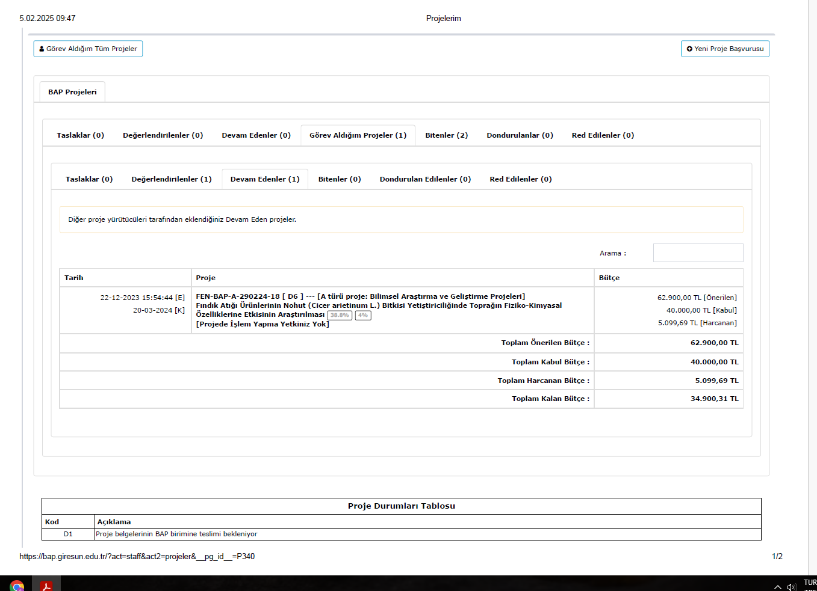

C.3 Araştırma Performansı
Giresun Üniversitesi’nin Araştırma ve Geliştirme Politikası; “Ülkemizin teknolojik, ekonomik, sosyal ve kültürel alanlardaki rekabet gücüne ve kalkınmasına en yüksek düzeyde fayda sağlanmasını temin için belirlenen misyon ve vizyonu, temel değerleri başta olmak üzere kalite politikası ve stratejik planı ile öncelikli olarak bölgesel ve yerel ihtiyaçları dikkate alarak ulusal ve uluslararası düzeyde bilgi ve değer üretmeyi, araştırma yapmaya özendirmeyi, AR-GE ve yenilikçi faaliyetlerini işbirliği ve etkileşim çerçevesinde teşvik ederek bu faaliyetlerin yaygınlaşmasının önünü açmayı, araştırma-geliştirme çıktılarını ve kazanımlarını dikkate alarak araştırma kaynaklarını ve altyapısını sürekli olarak izleyerek geliştirmeyi araştırma ve geliştirme politikası olarak benimsemektedir” olarak belirlenmiş; ilgili politika, yüksekokulumuz web sitesi “ Kalite” sekmesi altındaki “Kalite Politikaları” alt sekmesinde iç ve dış paydaşlarla paylaşılmıştır.

C.3.1. Araştırma performansının izlenmesi ve değerlendirilmesi
Yüksekokulumuzda her yılın sonunda bölümlerden düzenli olarak görüş alınarak hazırlanan yıllık faaliyet raporları ile öğretim elemanlarının/araştırmacıların performansları izlenmekte ve değerlendirilmektedir. “Şebinkarahisar Uygulamalı Bilimler 2025 Yılı Faaliyet Raporu”nda, Yüksekokulumuz öğretim elemanlarının akademik çalışmaları toplu bir şekilde tablolar halinde gösterilmiştir (C.3.1.A).
Kanıtlar
C.3.1.A. Şebinkarahisar Uygulamalı Bilimler Yüksekokulu 2025 Yılı Faaliyet Raporu

C.3.2. Öğretim elemanı/araştırmacı performansının değerlendirilmesi
Yüksekokulumuzda akademik yayın yapma, yurt içi/yurt dışı kongre, sempozyum gibi bilimsel etkinliklere katılma gibi hususlarda öğretim elemanlarına sağlanan maddi olanaklar oldukça yetersizdir. Teşvik ve ödüllendirme iş ve işlemleri, yalnızca “Akademik Teşvik Ödeneği Yönetmeliği (C.3.2.A)”, “Giresun Üniversitesi Yurtiçi ve Yurt Dışı Bilimsel Etkinliklere Katılımı Destekleme Yönergesi (C.3.2.B)”, “Giresun Üniversitesi BAP Hazırlama, Değerlendirme ve İzleme Yönergesi (C.3.2.C)” hükümleri gereğince yerine getirilmektedir.

Öğretim elamanlarının/araştırmacıların performanslarının izlenmesi ve değerlendirilmesi, her yıl sene sonunda bölümlerden düzenli olarak alınan yıllık faaliyet raporları ile gerçekleştirilmektedir (C.3.2.D).

Kanıtlar
C.3.2.A. Akademik Teşvik Ödeneği Yönetmeliği
C.3.2.B. Giresun Üniversitesi Yurtiçi ve Yurt Dışı Bilimsel Etkinliklere Katılımı Destekleme Yönergesi
C.3.2.C. Giresun Üniversitesi BAP Hazırlama, Değerlendirme ve İzleme Yönergesi
C.3.2.D. Şebinkarahisar Uygulamalı Bilimler Yüksekokulu 2025 Yılı Faaliyet Raporu

D. TOPLUMSAL KATKI

D.1. Toplumsal Katkı Süreçlerinin Yönetimi ve Toplumsal Katkı Kaynakları

D.1.1. Toplumsal katkı süreçlerinin yönetimi
Giresun Üniversitesinin Toplumsal Katkı Politikası; “Eğitim-öğretim ve araştırma-geliştirme faaliyetlerini, ulusal, bölgesel ve yerel toplumun önceliklerine ve beklentilerine uygun olarak belirler. Üniversite, akademik ve idari birimlerinin yanı sıra araştırma ve uygulama merkezleri aracılığıyla toplumsal katkıyı dikkate alarak düzenlenen eğitimler, sosyal ve kültürel etkinlikler ile bu faaliyetlerin sonucunda ortaya çıkan katma değerleri tüm iç ve dış paydaşlarının gelişimine ve yararına sunan, toplumsal katkının gerçekleştirilmesinde sürekliliği esas alan, tüm bu faaliyetlerinde paydaşların görüş ve önerilerinin alınmasında geri bildirim mekanizmalarını kullanan, kültürel ve çevresel duyarlılığı gözeten bir anlayışı toplumsal katkı politikası olarak benimsemektedir” şeklinde belirlenmiş ve ilgili politika Yüksekokulumuzun “Kalite” sekmesi altında “Kalite Politikaları” alt sekmesinde iç ve dış paydaşlarla paylaşılmıştır (D.1.1.A).
Bu raporun 1.3 kısmında da ifade edildiği gibi Yüksekokulumuzun stratejik hedefleri arasında, “Üniversitemizin toplumsal katkı sağlamaya yönelik faaliyetlerine katkı sağlamak” stratejik hedefi bulunmaktadır. Yüksekokulumuzun bu stratejik hedefi ile Üniversitemizin “Toplumsal Katkı Politikası” ile tutarlıdır.
Yüksekokulumuz, ülkemizin ihtiyaç duyduğu nitelikli “Gıda Teknologları” ile “Tekstil ve Moda Tasarımcıları” yetiştiren bir eğitim-öğretim kurumudur. İlçe Kaymakamlığı, İlçe Belediyesi, İlçe Milli Eğitim Müdürlüğü, İlçe Gıda Tarım ve Hayvancılık Müdürlüğü, Kredi Yurtlar Kurumu, Sivil Toplum Kuruluşları ve ilgili reel sektör temsilcileri (Gıda kontrol laboratuvarları, gıda ve tekstil üzerine üretim yapan fabrikalar, tekstil ve moda atölyeleri ve moda tasarımcısı atölyeleri) ile ortak çalışmalar yaparak toplumsal katkı faaliyetlerine aktif olarak katılım göstermektedir.

Kanıtlar
D.1.1.A. Giresun Üniversitesi Toplumsal Katkı Politikası

D.1.2. Kaynaklar
Yüksekokulumuzun gerek kurum içi gerekse de kurum dışı toplumsal katkı faaliyetleri için ayırmış olduğu bir ödenek/bütçe bulunmamaktadır.
Birimimizde “Bilimsel Araştırma Projeleri Koordinasyon Birimi (BAP)” tarafından desteklenen çalışmalar araştırma projesine dönüştürülebilmektedir. Öğretim elemanlarımız tarafından iktisadi ve sosyal hayatımıza katkı sağlayan; özellikle yöremizde sürdürülen yayla ve yayla kültürü üzerine BAP destekli çalışmalar gerçekleştirilebilmektedir.
2025 yılı içerisinde birimimiz tarafından sunulan BAP destekli, 3 tane öğretim elemanının proje başvurusu bulunmaktadır (D.1.2.A)
Kanıtlar
D.1.2.A. Birimimiz A Türü Proje Başvuruları

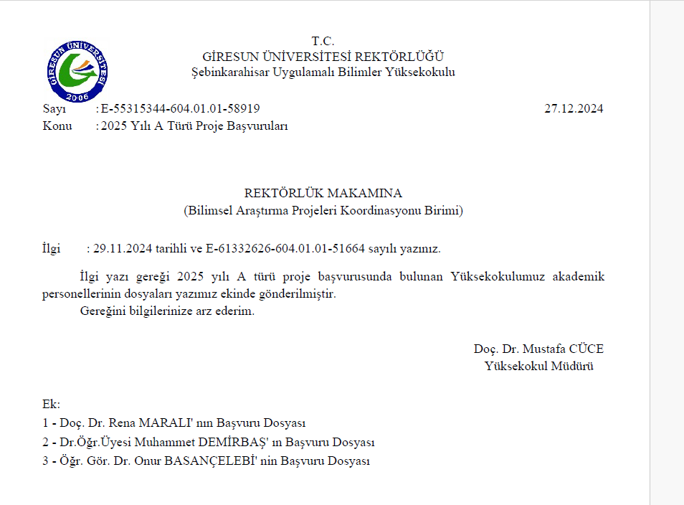

D.2. Toplumsal Katkı Performansı
Giresun Üniversitesi’nin Toplumsal Katkı Politikası; “Eğitim-öğretim ve araştırma-geliştirme faaliyetlerini, ulusal, bölgesel ve yerel toplumun önceliklerine ve beklentilerine uygun olarak belirler. Üniversite, akademik ve idari birimlerinin yanı sıra araştırma ve uygulama merkezleri aracılığıyla toplumsal katkıyı dikkate alarak düzenlenen eğitimler, sosyal ve kültürel etkinlikler ile bu faaliyetlerin sonucunda ortaya çıkan katma değerleri tüm iç ve dış paydaşlarının gelişimine ve yararına sunan, toplumsal katkının gerçekleştirilmesinde sürekliliği esas alan, tüm bu faaliyetlerinde paydaşların görüş ve önerilerinin alınmasında geri bildirim mekanizmalarını kullanan, kültürel ve çevresel duyarlılığı gözeten bir anlayışı toplumsal katkı politikası olarak benimsemektedir” olarak belirlenmiş ve ilgili politika Akreditasyon, Akademik Değerlendirme ve Kalite Koordinatörlüğü nün web sitesi üzerinden kamuoyu ile (iç ve dış paydaşlar) paylaşılmıştır. Bu raporun 1.3 kısmında da ifade edildiği gibi Yüksekokulumuzun stratejik hedefleri, arasında “Üniversitemizin toplumsal katkı sağlamaya yönelik faaliyetlerine katkı sağlamak” stratejik hedefi bulunmaktadır. Yüksekokulumuzun bu stratejik hedefi ile üniversitemizin Toplumsal Katkı Politikası arasında pozitif bir tutarlılık bulunmaktadır.

D.2.1.Toplumsal katkı performansının izlenmesi ve değerlendirilmesi
Yüksekokulumuzda toplumsal katkı hedeflerine ulaşılıp ulaşılmadığını belirlemek amacıyla spesifik olarak tesis edilmiş bir mekanizma bulunmamaktadır. Bu durum Yüksekokulumuzun geliştirilmesi gereken yönüdür.
Mezun öğrencilerimizin akademik bilgilerine ve çalışma hayatı bilgilerine ulaşılabildiği bir sistem olan “Giresun Üniversitesi Mezun Bilgi Yönetimi” üniversitemizde hayata geçirilmiş olup ilgili sistem üniversitemiz web sitesinde ‘Öğrenci’ sekmesi altında iç ve dış paydaşlarımız ile paylaşılmıştır.

SONUÇ VE DEĞERLENDİRME
Liderlik, Yönetim ve Kalite

Güçlü Yönlerimiz | Geliştirmeye Açık Yönlerimiz
- Yüksekokul yönetiminin kalite süreçlerini sahiplenmesi ve yüksek motivasyonu,  - Birim Kalite Komisyonunun kurulması,  - Birim Kalite Komisyonunun Kalite süreçlerinde etkin olması,  - Yüksekokulumuzun misyon, vizyon, değer ve stratejik hedeflerinin belirlenmiş olması,  - Dış paydaşlarımız ile (İlçe Kaymakamlığı, İlçe Belediyesi, İlçe Milli Eğitim Müdürlüğü, İlçe Gıda Tarım ve Hayvancılık Müdürlüğü, Kredi Yurtlar Kurumu, Sivil Toplum Kuruluşları ve ilgili reel sektör temsilcileri) iş birliği içerisinde olma,  - Birim kültürünün sürekliliğinin sağlanması amacıyla web sitemizde “Akademik İzlence” alt sekmesine yer verilmiş olması,  - Genelde üniversitemizde özelde ise Yüksekokulumuzda atama, yükseltme ve görevlendirme iş ve işlemlerinin yasal mevzuatlar gereği güvence altına alınması,  - Yüksekokulumuzda insan kaynaklarının yönetimi uygulamalarını belirli bir sistematik dâhilinde yürütmek ve izlemek amacıyla “Hizmet Envanteri”nin hazırlanmış olması,  - Yüksekokulumuzda insan kaynakları, mali kaynaklar ile taşınır ve taşınmaz kaynaklarının tümünün etkin ve verimli kullanılmasında işlevsel bir görev dağılımının yapılmış olması,  - Yüksekokulumuzda ihtiyaç duyulan alanlardaki akademik ve idari personel talebinin Yüksekokul yönetimine bildirilmesi eyleminde görülen şeffaflık ve kolaylık,  - Yüksekokuldaki akademik/idari faaliyet ve hizmetlerin sonuçlarının anlaşılabilir, karar vermeye yönelik, şeffaf ve güvenilir bir biçimde eksiksiz ve tam olarak kamuoyu ile paylaşılması,  - Yüksekokulumuzda bireysel ve kurumsal ilişkilerde “hürriyet, eşitlik ve birliktelik” ilkesine yönetim ve idari yapıda azami ölçüde dikkat edilmesi. | - Yüksekokulumuz bünyesinde liderlik özelliklerini ölçme ve izlemeye dönük bir sistemin/programın bulunmaması,  - Küresel eğilimler, ulusal hedefler ve paydaş beklentileri konusunda henüz yürütülen bir çalışmanın bulunmaması,  - Ders memnuniyet anketlerinin henüz uygulanmaması,  - Yüksekokulumuzun tüm birimlerinin ortak kullanabileceği bir akademik-idari otomasyon sisteminin 2025 yılında da kurulamamış olması,  - Genelde üniversitemizde özelde ise Yüksekokulumuzda mezunlarla iletişim ağının tam olarak tesis edilememiş olması,  - Yüksekokulumuzda hizmet veren eğitim birimlerinin, hizmet mekânlarının ve sosyal alanlarının yetersiz olması.  - Yüksekokulumuzda hem akademik hem de idari personelin yeterli sayıda olmaması,  - Genelde üniversitemiz özelde ise Yüksekokulumuzda akademik ve idari mekanizmadaki performans değerlendirme sisteminin istenilen seviyede olmaması,

Eğitim ve Öğretim

Güçlü Yönlerimiz | Geliştirmeye Açık Yönlerimiz
- Bölümlerin ders, sınav programları ve sınav gözetmenlikleri iş ve işlemlerinin “Bölüm Başkanlıkları” tarafından yapılması,  - Yüksekokul bölümlerinin ders bilgi paketleri/kataloglarının web sitemiz aracılığıyla iç ve dış paydaşlarımız ile paylaşılmış olması,  - YÖK tarafından belirlenen ve 2018 yılında güncellemesi yapılan ders programı uygulaması ile seçmeli dersler ile zorunlu dersler arasında mutlak bir dengenin kurulmuş olması,  - Yüksekokulumuzun doğası gereği uygulamalı derslerin laboratuvar ve atölyelerimizde verilebiliyor olması,  - Yüksekokulumuz ile Öğrenci İşleri Daire Başkanlığı’nın koordinesinde birinci sınıf öğrencilerine yönelik “Oryantasyon Programlarının” düzenlenmesi,  - Yüksekokulumuz Birim Kalite Komisyonu’nda üye olarak öğrenci temsilcisinin yer alması ve öğrencilerimizin bu yolla kalite süreçlerine katılım göstermeleri,  - Yüksekokulumuz genelinde verilen Akademik Danışmanlık hizmetlerinin ilgili mevzuatlar gereğince yapılması ve bu hususta yönetim-öğretim elemanı-öğrenci arasında bir anlayış birliğinin oluşmuş olması,  - Atama, yükseltme ve görevlendirme kriterlerinin şeffaf bir şekilde kamuoyu ile paylaşılmış olması,  - Ders görevlendirmelerinin öğretim elemanlarının öncelikli olarak uzmanlık alanı, akademik özgeçmişi gibi kriterler dikkate alınarak ilgili kurullar tarafından yapılıyor olması,  - Öğrenciler, akademik personel ve idari personel için hazırlanan memnuniyet anketlerinin Yüksekokulumuz web sayfasında, tüm paydaşların erişimine açılması, | - Yüksekokulumuzun internet, kablosuz internet erişimi, kütüphane, e-kitap gibi sistem ve altyapı imkanlarının yeterli düzeyde olmaması,  - Yüksekokulumuz bünyesinde “engelsiz üniversite” koşullarının henüz oluşmaması, engelli öğrenciler için herhangi bir asansör ya da uyarıcı bir düzeneğin bulunmaması, engelli rampasının kullanıma uygun olmayışı,  - Yüksekokul genelinde eğitim-öğretim araç-gereç ve materyal temini ile teknolojik donanımda karşılaşılan yetersizlikler.  - Genelde Üniversitemizde özelde ise Yüksekokulumuzda akademik yayın yapma, yurt içi/yurt dışı kongre, sempozyum gibi bilimsel etkinliklere katılma gibi hususlarda öğretim elemanlarına sağlanan maddi olanakların oldukça sınırlı olması,  - İlçenin sert iklim şartları ve ilçede kış mevsiminin uzun sürmesi nedeniyle açık alanda sosyal, kültürel ve sportif faaliyetlerin kısıtlı kalması, bu duruma ek olarak kapalı spor tesislerinin bulunmaması,  - Yüksekokulumuz bünyesinde akredite olmuş herhangi bir akademik ve idari birimin (bölüm, anabilim dalı) bulunmaması.

Araştırma ve Geliştirme

Güçlü Yönlerimiz | Geliştirmeye Açık Yönlerimiz
- Üniversitemizin Araştırma ve Geliştirme Politikası ile Yüksekokulumuzun araştırma ve geliştirmeye dönük stratejik hedefi arasında bulunan pozitif tutarlılık,  - Yüksekokulumuza atanan akademik personelin yetkinliğinin ölçülmesi, izlenmesi ve değerlendirilmesi iş ve işlemlerinin ilgili mevzuatlar gereğince güvence altına alınmış olması,  - Öğretim elamanlarından alınan yıllık faaliyet raporları ile akademik ve araştırmaya dönük performansların izlenmesi ve değerlendirilmesi,  - Yüksekokulumuz akademik yapılanmasında yer alan bölümlerin disiplinler arası çalışmaya açık olmaları,  - Yüksekokulumuz öğretim elemanları tarafından yapılan akademik çalışmaların BAP, TÜBİTAK gibi kurum ve kuruluşlar tarafından desteklenmesi,  - 2025 yılında Yüksekokulumuzdan toplam 2 öğretim elemanının akademik teşvik ödeneği almaya hak kazanmış olması. | - Yüksekokulumuzda araştırma ve geliştirme faaliyetleri için ayrılan mali kaynakların 2025 yılında da oldukça sınırlı ve yetersiz kalması,  - Yüksekokulumuzun, bağış ve sponsorluk yoluyla kurum dışı fonlamalar yoluyla kazanım sağladığı proje desteği, sponsor geliri, bağış vb. kalemlerinin bulunmaması,  - Yüksekokulumuzda kurumlar arası iş birliklerini, disiplinler arası girişimleri, sinerji yaratacak ortak girişimleri özendirecek ulusal ve uluslararası mekanizmaların bulunmaması,  - Akademik yayın yapma, yurt içi/yurt dışı kongre, sempozyum gibi bilimsel etkinliklere katılma gibi hususlarda öğretim elemanlarına sağlanan maddi olanakların oldukça sınırlı olması,  - Araştırma-geliştirme çalışmaları için üniversite dışı fonların kuruma aktarılmasına yönelik ikili veya çoklu protokol yapma gibi herhangi bir stratejinin henüz bulunmaması,  - Birimin araştırma yetkinlik ve gelişimi açısından “Gıda Teknolojisi” bölümünde yeterli sayıda Gıda Mühendisi bulunmaması ve “Tekstil ve Moda Tasarımı” bölümü akademik personel sayısının yetersiz olması.

Toplumsal Katkı

Güçlü Yönlerimiz | Geliştirmeye Açık Yönlerimiz
- Dış paydaşlarımız tarafından düzenlenen çevrimiçi etkinliklere Yüksekokulumuz öğretim elemanlarının katılım göstermeleri. | - Yüksekokulumuzda gerek kurum içi gerekse de kurum dışı toplumsal katkı faaliyetleri için ayırmış olduğu bir ödenek/bütçenin bulunmaması,  - Yüksekokulumuzda özgü toplumsal katkı hedefine ulaşılıp ulaşılmadığını belirlemek amacıyla sistemleştirilmiş ve tesis edilmiş bir mekanizmanın bulunmaması,  - “Giresun Üniversitesi Mezun Bilgi Yönetimi” sisteminin; mezun öğrencilerimizin çalışma hayatına katkı düzeylerinin izlenmesine yönelik olarak yeterli işleve sahip olmaması.

EK.2 PERFORMANS GÖSTERGELERİ

Gösterge | Açıklama
2. Kalite Güvencesi Sistemi
5-Kalite Kültürünü Yaygınlaştırma Amacıyla Kurumunuzca Düzenlenen Faaliyet (Toplantı, Çalıştay vb.) Sayısı | 01 Ocak - 31 Aralık tarihleri arasında göstergeye ilişkin ilgili yıldaki gerçekleştirilen toplantı sayısını ifade edilmektedir.  Söz konusu faaliyetlerin kurumsal nitelikte olması gerekmektedir.  Birimlerin kendi içerisinde yapmış olduğu “birim kalite komisyonları” olarak adlandırılabilecek toplantılar kastedilmemiştir. | 2(Toplantı)
*6- Kurumun İç Paydaşları İle Kalite Süreçleri Kapsamında Gerçekleştirdiği Geribildirim Ve Değerlendirme Toplantılarının  Sayısı |  | 0
*7- Kurumun Dış Paydaşları İle Kalite Süreçleri Kapsamında Gerçekleştirdiği Geribildirim Ve  Değerlendirme Toplantılarının Sayısı |  | 0

Gösterge | Açıklama
3. Eğitim ve Öğretim
*5- Eğiticilerin Eğitimi Programı Kapsamında Eğitim Alan Öğretim Elemanı Sayısı | 01 Ocak - 31 Aralık tarihleri arasında ilgili gösterge kapsamında eğitim alan Öğretim Elemanı sayısını ifade etmektedir.  Girilen sayı “Toplam Öğretim Elemanı Sayısı”nı geçemez. Kurumunuz tarafından kendi veya başka bir kurum bünyesinde ya da başka bir kurum ile ortaklaşa olarak 1  Ocak-31 Aralık tarihleri arasında | Tüm Birimler

 | eğiticilerin eğitimine (Asıl sorumlu olduğunuz ya da ortak sorumluluk üstlendiğiniz etkinlikler kastedilmiştir. Sadece katılımcı olarak gidilen başka bir kurum tarafından düzenlenen etkinlikler kastedilmemiştir.) yönelik düzenlenen etkinlik sayısını giriniz.
*6-Ders Veren Kadrolu Öğretim Elemanlarının Haftalık Ders Saati Sayısının İki Dönemlik Ortalaması | 01 Ocak - 31 Aralık tarihleri arasında kadrolu öğretim elamanı başına düşen haftalık ders ortalaması sorulmaktadır. Örneğin 2019 yılı (raporu) veri girişi için;  2018-2019 Bahar ve 2019-2020 güz dönemlerinde toplam 80.000 saat teorik + pratik ders verilmiş, Bahar döneminde 13, Güz döneminde 14 hafta olmak üzere 27 hafta eğitim verilmiş ise 1 haftada ortalama : 80000/27 = 2962 saat eğitim verilmiş demektir. Toplam kadrolu Öğretim elemanı sayısı ise 210 ise istenilen sonuç 2962/210 = 14,10’dur | 11.75
*10- Öz Değerlendirme Yapılan Program Sayısı | 01 Ocak - 31 Aralık tarihleri arasında Öz Değerlendirme Yapılan Program Sayısını ifade etmektedir. | 2
*12- İşe Yerleşmiş Mezun Sayısı | 31 Aralık itibari ile Mezun bilgi sistemi, derneği, portalı vb. yapılar aracılığı ile aldığınız işe yerleşmiş mezun sayısını ifade etmektedir.  Veriler kümülatif olarak girilecektir. | Böyle bir portalımız bulunmamaktadır.

